TÜRKİYE CUMHURİYETİ
KAMU ve BELEDİYE YENİLENEBİLİR ENERJİ PROJESİ (PUMREP)
SAHA KONTROLLÜĞÜ HİZMETİ DANIŞMANLIĞI

İŞ TANIMI

Konya Büyükşehir Belediyesi ve Konya Su ve Kanalizasyon İdaresi Güneş Enerji Santrali Projesi İnşaat Kontrollüğü İçin Danışmanlık Hizmeti alımı

1 Giriş ve Arka Plan
Yerel yönetimlerin iklim değişikliği kaynaklı zorluklarla mücadeledeki rolü, hayati öneme sahiptir. Küresel sera gazı emisyonlarının yarısından fazlası, nüfus ve ekonomik faaliyetlerin yoğunlaşması nedeniyle enerji tüketiminin yüksek olduğu şehirlerde üretilmektedir. Ek olarak, şehirlerin iklim değişikliğinin etkilerine karşı giderek daha savunmasız hale gelmesi nedeniyle aşırı hava olayları daha sık görülmektedir. Bununla başa çıkmak için belediyeler yenilenebilir ve sürdürülebilir enerji kaynakları geliştirerek sera gazı emisyonlarını azaltmalıdır. Ayrıca belediye altyapısında enerji verimliliğini artırmaya odaklanmalıdırlar. Ayrıca sürdürülebilir ulaşımı teşvik etmeli ve yerel enerji üretimini artırmalıdırlar. Ancak belediyeler genellikle yenilenebilir enerji projelerini uygulamak ve enerji maliyetlerini düşürmek için gereken teknik uzmanlıktan ve finansal kaynaklardan yoksundur.
Yenilenebilir enerji kaynaklarının payını artırılması ve enerji verimliliğinin iyileştirilmesi, yeşil ve sürdürülebilir bir gündem elde etmek, çevre korumayı teşvik etmek ve düşük karbonlu bir ekonomiye geçişi hızlandırmak açısından oldukça önemlidir. Temiz enerji tedarikine yönelik yatırımlar için, çeşitli sektörlerde (sanayi, binalar ve ulaşım gibi) enerji verimliliği ve enerji sistemlerinin entegrasyonu ve dijitalleştirilmesi dahil olmak üzere kapsamlı bir yaklaşıma ihtiyaç vardır. Bu yaklaşım, gelecekte iklim değişikliğinin azaltılmasına, adaptasyonuna ve yenilenebilir enerji kaynaklarının kullanımına katkıda bulunacaktır. Bu görevin finanse edileceği Projenin amacı, Paris Anlaşması doğrultusunda, özellikle merkezi hükümet ve belediye tesislerinde, kamu sektöründe yenilenebilir enerji kullanımını artırmada Türkiye Cumhuriyeti hükümetine destek olmaktır. Proje, mali kısıtlamaları ve teknik kapasite engellerini ele alarak, belediyeler için dağıtılmış yenilenebilir enerji sistemlerinin benimsenmesini teşvik etmeyi amaçlamaktadır. Bu, yalnızca belediyelerin elektrik faturalarını düşürmelerine yardımcı olmakla kalmayacak, aynı zamanda sürdürülebilir enerji çözümlerine ve iklim değişikliği hedeflerine olan bağlılıklarını da gösterecektir.
Kamu ve Belediye Yenilenebilir Enerji Projesi (bundan böyle “Proje veya PUMREP” olarak anılacaktır), enerji tedarik güvenilirliğini artırmayı, yeşil enerji üretimini teşvik etmeyi ve şehirlerin sürdürülebilirliğini ve dayanıklılığını güçlendirmeyi amaçlamaktadır. Projenin başarılı bir şekilde uygulanması, diğer şehirler ve bölgeler için bir model teşkil edecek ve enerji güvenliği ve finansal istikrarı sağlarken sürdürülebilir ve dayanıklı altyapının nasıl elde edileceğini gösterecektir.
Projenin birincil odak noktası güneş fotovoltaik kurulumları olacak, ancak rüzgar ve mikro hidroelektrik gibi diğer yenilenebilir enerji teknolojileri de dikkate alınacaktır. Ulusal bir yatırım ve kalkınma bankası olan İLBANK, Dünya Bankası'nın (bundan sonra "Banka" olarak anılacaktır) sağladığı Krediden gelen fonla bu alt projeleri finanse etmek için belediyelere alt krediler sağlayacaktır. Bu yatırımlar finansal olarak cazip olup genel olarak 6 ila 7,5 yıl arasında değişen beklenen geri ödeme süreleri ile maksimum 15 yıllık bir geri ödeme süresi sağlamaktadır. Yenilenebilir enerji kurulumlarından sağlanan elektrik maliyeti tasarrufları, kredi geri ödemelerini ve işletme ve bakım maliyetlerini karşılayarak ülke genelindeki belediye kuruluşlarının finansal sürdürülebilirliğini destekleyecektir.
Proje kapsamındaki tüm alt projeler, yatırıma hazır olduklarından emin olmak için ön değerlendirmeden geçirilmiştir. Fizibilite çalışmaları ve uygulama, tesis istikrarı (taşınma, kapatma, yıkım veya özelleştirme planlarının olmaması), taşkın riski, teknoloji uygunluğu ve finansal uygulanabilirlik gibi faktörleri dikkate alacaktır. Belediyelerin kredibilitesi de değerlendirilecektir. Mevcut Deprem Yönetmeliğine göre, çatı üstü güneş enerjisi projeleri için bina güvenliği ve sismik dayanıklılık dikkate alınacaktır.
Ayrıca Proje, alt projelerin erken gelişimini desteklemek, proje yönetimi görevleri, finansman gerekliliklerine ve çevresel ve sosyal çerçevelere uygunluğu sağlamak, izleme ve değerlendirme, kapasite geliştirme ve iletişim süreçleri için çeşitli faaliyetler sunmaktadır.

1.1 Projenin Tanımı
Projenin temel amacı, Türkiye Cumhuriyeti Hükümeti'nin kamu sektöründe yenilenebilir enerji kullanımını önemli ölçüde artırmasını desteklemektir. Paris Anlaşması'nın hedefleriyle uyumlu olan bu girişim, hem merkezi hükümet hem de belediye tesislerinde yenilenebilir enerji altyapısını yükseltmeye odaklanmaktadır. Dünya Bankasının 2021-2025 İklim Değişikliği Eylem Planı'nın temel bir bileşeni olarak PUMREP; yalnızca iklim ve kalkınma hedeflerini birleştirmekle kalmaz, aynı zamanda sürdürülebilir büyüme ve dayanıklılığı teşvik etmede iklim eyleminin önemli rolünü de vurgular.
Bu bağlamda, Dünya Bankası ve İLBANK (bundan sonra Borçlu olarak anılacaktır) güçlü bir ortaklık kurmuş ve PUMREP'in planlamasının ve uygulanmasının Bankanın 2021-2025 İklim Değişikliği Eylem Planı'nın stratejik yönleriyle uyumlu olmasını sağlamıştır. Bu işbirliği, uzmanlığı ve kaynakları birleştirerek Türkiye'deki iklim değişikliği kaynaklı zorluklarla etkili bir şekilde mücadele etmek için kapsamlı bir yaklaşım benimsemek açısından önemlidir.
PUMREP, üç bileşen etrafında yapılandırılmıştır:
- Merkezi Hükümet Tesisleri için Yenilenebilir Enerji Yatırımı (246,36 Milyon Euro IBRD Kredisi): Hükümet binalarının ve altyapısının enerji verimliliğinin ve sürdürülebilirliğinin artırılması.
Alt Bileşen 1a. Çevre, Şehircilik ve İklim Değişikliği Bakanlığı için merkezi hükümet tesislerinde yenilenebilir enerji yatırımları.
Alt Bileşen 1b. Yenilenebilir enerji yatırımlarını ısı pompası ve verimli aydınlatma tesisatı ile birleştirecek pilot uygulama.
- Belediyelerde Yenilenebilir Enerji Yatırımları (İLBANK Aracılığıyla 9551-TR Kredi Numaralı 247,23 Milyon Euro tutarındaki IBRD Kredisi): Yerel yönetimlerin yenilenebilir enerji çözümlerini benimsemesini destekleyen bu bileşen, belediyelerdeki yenilenebilir enerji tesislerinin tasarımı, incelenmesi ve denetimi için finansman sağlamayı içerir. Borçlu, belediyelere alt krediler sağlamak için bir finansman mekanizması kuracak ve işletecektir. Bu yenilenebilir enerji tesisleri, genel şebeke elektrik tüketimini karşılamayı ve böylece belediyeler ve idareler için (bundan sonra alt borçlular olarak anılacaktır) elektrik maliyetlerinin azaltılmasına katkıda bulunmayı amaçlamaktadır.
- Teknik Yardım ve Uygulama Desteği (6,41 milyon Euro IBRD kredisi, 2,74 milyon Euro ESMAP hibesi, 3,64 milyon Euro CIF): Bu bileşen, proje yönetimi ve uygulama desteği faaliyetlerini finanse edecektir.
Alt Bileşen 3a. Çevre, Şehircilik ve İklim Değişikliği Bakanlığı için teknik yardım ve proje uygulama desteği.
Alt Bileşen 3b. İLBANK için teknik yardım ve proje uygulama desteği
Bu proje, idari binalar, spor kompleksleri, kültür merkezleri, su temin ve arıtma tesisleri ve kamu aydınlatma sistemleri de dahil olmak üzere kamu tesislerinin geleneksel şebeke elektriğinden daha sürdürülebilir yenilenebilir enerji kaynaklarına geçişini mümkün kılmaktadır. Lisanssız yenilenebilir enerji düzenlemesiyle mümkün kılınan bu geçiş, merkezi hükümet tesisleri, belediyeler ve belediye işletmeleri için elektrik maliyetlerini önemli ölçüde azaltmayı amaçlamaktadır.

1.2 Kurumsal Roller:
İLBANK, finans kuruluşu olarak, bu faaliyetlerin yürütülmesini denetlemek ve istenen sonuçlara ulaşılmasını sağlamak da dahil olmak üzere proje faaliyetlerinin uygulanmasını izlemekten sorumludur.
İLBANK, projenin İLBANK'ın Çevresel ve Sosyal Yönetim Sistemine (ÇSYS) ve Dünya Bankası'nın (DB) Çevresel ve Sosyal Çerçeve (ÇSÇ) kapsamındaki Çevresel ve Sosyal Standartlarına (ÇSS) ve satın alma yönetmeliklerine uygun olmasını sağlar. İLBANK, alt borçluların talebi üzerine veya İLBANK tarafından belirlenen şekilde, kapsamı bu İş Tanımı'nda yer alan üçüncü taraf Proje Yönetim Danışmanı temin ederek satın alma, uygulama ve denetim için ek destek sağlayacaktır.
Finansör olarak Dünya Bankası ve Finansal Aracı olarak İLBANK, Kredi Anlaşmasında öngörüldüğü şekilde izleme faaliyetlerini yürütecek ve uygulama desteği sağlayacaktır.
Konya Büyükşehir Belediyesi (İşveren), bir yükleniciden (DSI yüklenicisi) tasarım, tedarik ve kurulum (DSI) hizmetlerini ve aynı zamanda bir danışmanlık firmasından (Danışman) saha denetimi için danışmanlık hizmetleri almaktan sorumlu sözleşme makamıdır. Danışmanlık hizmetleri, bu İş Tanımı'nın ve söz konusu görevlendirmenin konusunu oluşturmaktadır. Konya Büyükşehir Belediyesi projenin etkin bir şekilde uygulanmasını sağlamak için yerel düzeyde bir proje uygulama birimi (PUB) kuracaktır.

1.3 (A) Alt Proje Alanı ve Tanımı:
Sözleşmenin kapsamı, işbu İş Tanımında ayrıntılı olarak belirtildiği üzere, Konya ili Karatay ilçesinde bulunan Konya Büyükşehir Belediyesi'ne ait 43,12 MWP /31,5 MWE kurulu güce sahip Güneş Enerjisi Santrali (GES) Projesini kapsamaktadır. Aşağıdaki şekillerde İlçe adı (İl adı ) ve proje alanının konumunu gösteren uydu görüntüsü gösterilmektedir.
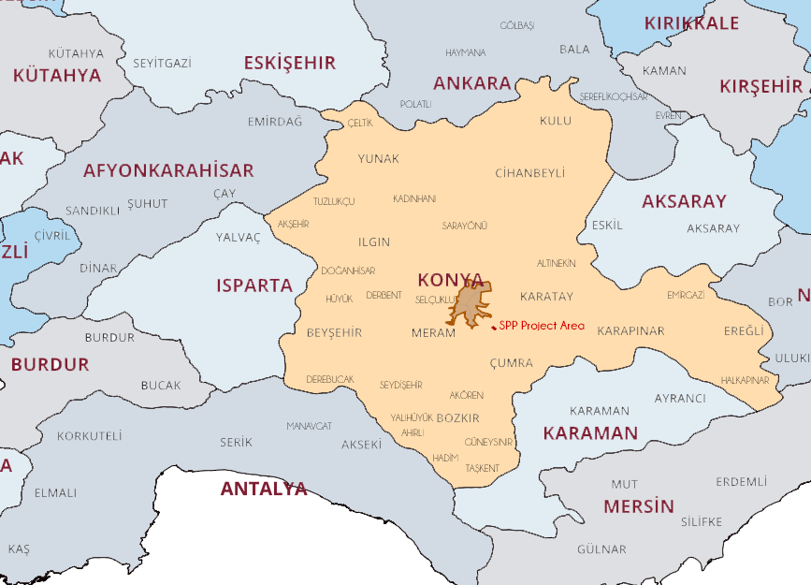
Şekil 1. Konya İlinin ve İlçelerinin Lokasyonu
Konya ilinin güneş enerjisi potansiyel haritası Şekil 1'de verilmiştir. Konya ilinin güney kesimlerinde yer alan Merkez İlçesi'nde yıllık asgari 1700 kWh/m2 - yıl enerji üretim tahmini görülmektedir. Ayrıca yine şehrin merkez kesiminde yer alan Karatay İlçesi'nin bazı kısımları yıllık 1500-2000 kWh/m2 - yıl enerji üretim tahmini ile şehrin güneş zengini kısımlarını oluşturmaktadır.
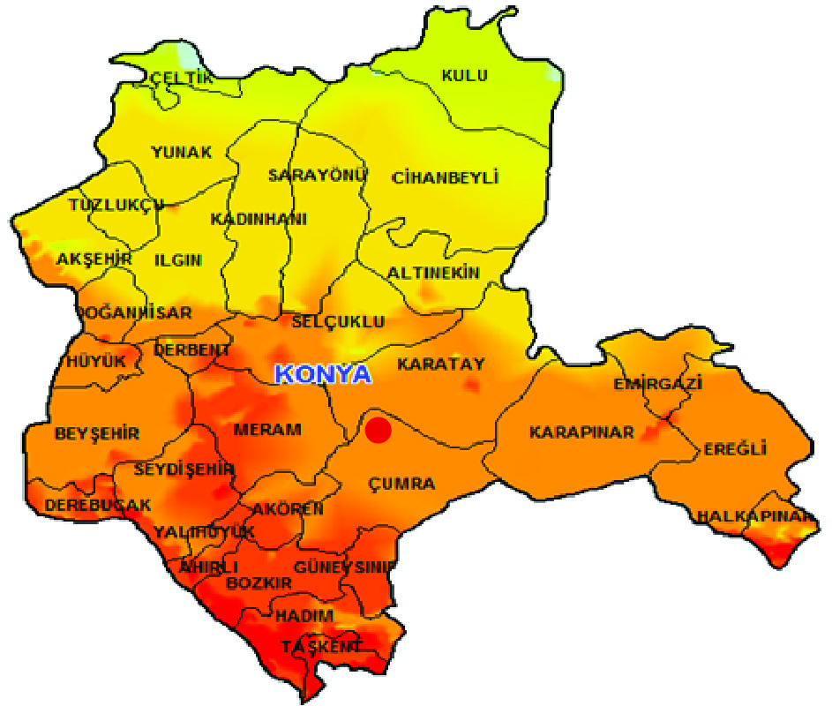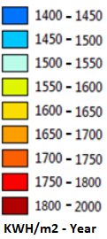
Şekil 2. Konya İli Güneş Enerjisi Potansiyel Haritası
KBB, Konya ili Karatay İlçesi'nde mülkiyeti Milli Emlak’a ait olan (31.478 ada eski 3 (ifraz sonucu 7) no'lu parsel) 999.815,19 metrekare büyüklüğünde bir parselin güneş enerjisi santralinin inşası için iki yıl süreyle tahsisini gerçekleştirerek arazi kullanım hakkını almıştır. Bu tahsis, güneş enerjisi üretimi için sahanın elverişli topografyasından ve coğrafi uygunluğundan yararlanarak yenilenebilir enerji girişimlerini ilerletmeye yönelik önemli bir adımı oluşturmaktadır.
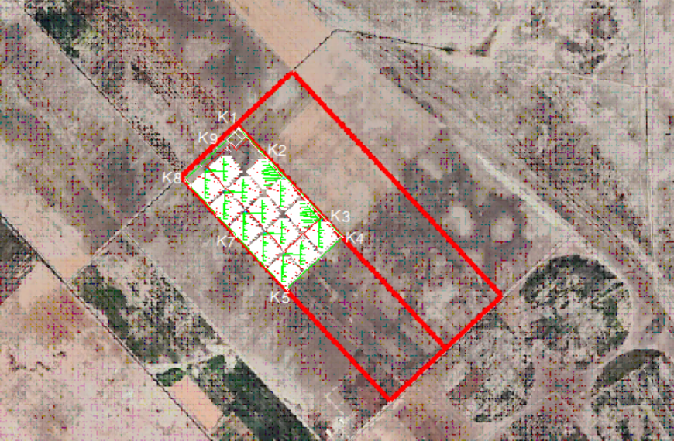
Şekil 3.Konya Büyükşehir Belediyesi Güneş Enerji Santrali Proje Sahası

Tablo 1: Planlanan GES Arazi Bilgileri
Arazi Bilgileri
 | Tip | Ana mülkiyet
 | İl, İlçe, Bölge | Konya, Karatay, Saraçoğlu
 | Blok, Parsel | 31478/7
 | Toplam Alan | 999.845,19 m2
 | Mülkiyet kullanım hakkı | Milli Emlak Müdürlüğü – Tahsis
 | ÇED durumu | ÇED süreci tamamlandı.  "ÇED" kararı verilmiştir.

Konya karasal iklim ve karasal iklim özelliklerine sahiptir. Kışlar soğuk ve kar yağışlı, yazlar sıcak ve kuraktır. İlkbahar ve sonbahar ılımandır ve gece ile gündüz arasındaki sıcaklık farkı büyüktür.
Kuvaterner yaşlı Konya Formasyonu içindeki proje sahasında yapılan jeolojik bir çalışma, önemli bulguları ortaya koymuştur. Saha, doğal afet olaylarına dair herhangi bir kayıt sergilememektedir ve killi topraklarda yerleşim kabul edilebilir sınırlar içindedir, bu da uygun temel tasarımı ile yerleşimle ilgili önemli bir sorun olmadığını göstermektedir. Yeraltı su seviyesi 1,5-6 metre derinliklerde tespit edilir ve drenaj ve yalıtım sistemleri ile bilinen bir sıvılaşma riski potasiyeli yoktur.
154 kV enerji nakil hattı kurulması ile KBB Güneş Enerji Santrali'nin şebekeye bağlanması amaçlanmaktadır. 4.500 metre uzunluğundaki önerilen iletim hattı, verimli enerji iletimini sağlamak için bir trafo merkezinin inşasını gerektirmektedir. Türkiye Elektrik İletim Anonim Şirketi (TEİAŞ) iletim hattı bağlantı iznini vermiş olup, kamulaştırma işlemleri hâlihazırda devam etmekte ve TEİAŞ tarafından denetlenmektedir. Etkilenen mülk sahipleri için tazminat yasal gerekliliklere uygun olarak sağlanacaktır.
Santral, 69.704 MWh elektrik enerjisi üretimi ile belediyeye 30 yıl içinde 183,5 milyon Avro’dan fazla enerji maliyeti tasarrufu sağlayacak ve yılda 20.000 tondan fazla CO2'nin atmosfere salınmasını önleyecektir.

Tablo2: Planlanan GES Teknik Detayları
TEKNİK BİLGİLER
Yıllık Bozulma | %0,5
Toplam DC Gücü | 43,12 MWp
Toplam AC Gücü | 31,5 MWe
Tahmini Yıllık Enerji Üretimi | 69.704MWh
Yıllık Enerji Tüketimi | 39.793MWh
Üretim/Tüketim | %175
Hizmetten Çıkarma Maliyeti | 1.284.160,00 Avro

Ek olarak, inşaat ve işletme faaliyetlerini kolaylaştırmak için proje sahasına erişim yolları geliştirilecek ve tahsis edilen zaman dilimi içinde projenin sorunsuz bir şekilde yürütülmesini sağlayacaktır.
4.500 metre uzunluğundaki 154 kV iletim hattı, yaklaşmakta olan altyapı projesinin önemli bir bileşenidir. Verimli enerji iletimi için tasarlanan bu yeni inşa edilen hat, bölgenin enerji bağlantısını önemli ölçüde artıracaktır. İletken boyutu 1272 MCM (dairesel mil) olarak belirlenen iletim hattı, optimum elektrik performansı sağlamak, kayıpları en aza indirmek ve genel sistem verimliliğini en üst düzeye çıkarmak için 154 kV'de çalışmaktadır.
Daha geniş bir girişimin ayrılmaz bir parçası olan bu iletim hattı, Alibeyhöyüğü-Alakova İletim hattına bağlanmıştır. Bu stratejik entegrasyon, daha geniş elektrik dağıtım ağı içinde kesintisiz koordinasyon sağlamaktadır. İletim hattının 4.500 metrelik uzunluğu, şebekedeki kilit noktaları etkin bir şekilde birbirine bağlayarak güvenilir enerji aktarımını kolaylaştıracak şekilde dikkatle belirlenmiştir.
Ayrıca bu kapsamlı projenin bir parçası olarak, Konya Büyükşehir Belediyesi Güneş Enerjisi Santrali'nin proje sahasına yeni bir trafo merkezi inşa edilerek bölgenin elektrik altyapısı daha da güçlendirilecektir. Konya Büyükşehir Belediyesi Güneş Enerjisi Santrali proje sahasına kurulacak olan trafo merkezi, hem KOSKİ Güneş Enerjisi Santrali'ni hem de Konya Büyükşehir Belediyesi Güneş Enerjisi Santrali'ni Türkiye Ulusal Şebekesi'ne bağlayacaktır. Bu unsurlar birlikte, bölgenin artan taleplerini karşılayan sağlam ve güvenilir bir enerji ağının geliştirilmesine katkıda bulunmaktadır. İletim hattının teknik özellikleri, elektrik mühendisliği ve teknolojisindeki gelişmeleri yansıtarak modern ve verimli enerji iletimine olan bağlılığın altını çizmektedir.
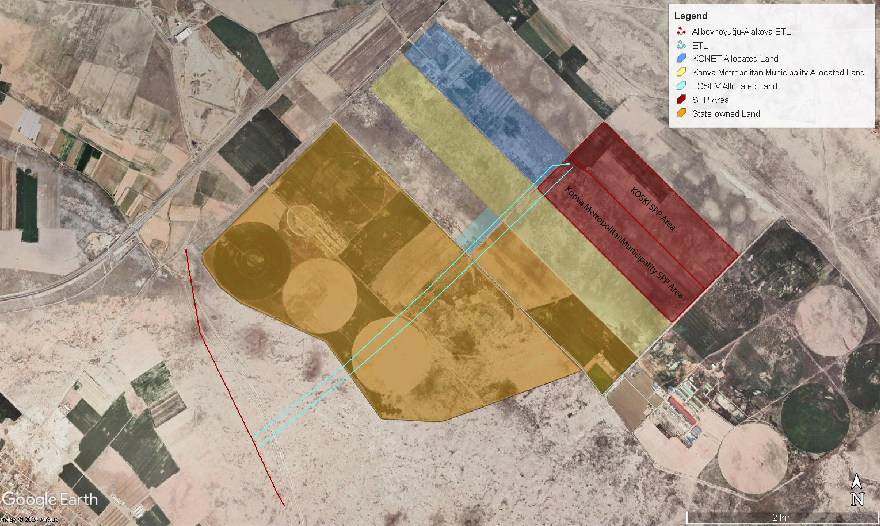Şekil 4. Enerji İletim Hattı (EİH)

Tablo 3. Planlanan Tesisin Konum Ve Bağlantı Gücü Bilgileri
No | Proje Adı | Bağlantı Gücü | Bölge | Blok/Parsel
1 | Konya Büyükşehir Belediyesi GES Projesi | 43,12 MWP /31,5 MW | Konya, Karatay, Saraçoğlu | 31478/7

Bölgede yapılan gözlemler dahilinde ortalama sıcaklık 11.9 ºC olarak ölçülmüştür. Ortalama sıcaklıklara bakılacak olursa en sıcak ay Temmuz ve en soğuk ay Ocak olarak gözlemlenmiştir. Yine aynı gözlem periyodunda maksimum sıcaklığın 41.0 ºC olduğu ve mimimum sıcaklığın – 24.9 ºC olduğu ifade edilebilir. Ayrıca yıllık ortalama güneşlenme süresi günde 7.4 saat olmak üzere yılda 2701 saattir.
Tablo 4. Konya İlinin İklim Verileri
 | Ocak | Şubat | Mart | Nisan | Mayıs | Haziran | Temmuz | Ağustos | Eylül | Ekim | Kasım | Aralık
Gözlem Yılları (1927-2023)
Ortalama Sıcaklık (° C) | 0,3 | 1,7 | 5,7 | 11,3 | 16,1 | 20,0 | 23,4 | 23,5 | 19,0 | 13,2 | 7,3 | 2,6
Ortalama Min. Sıcaklık (° C) | -3,2 | -2,2 | 0,7 | 5,4 | 9,7 | 13,0 | 15,9 | 16,1 | 11,9 | 7,2 | 2,6 | -0,7
Ortalama Maks. Sıcaklık (° C) | 4,3 | 6,5 | 11,5 | 17,4 | 22,4 | 26,6 | 30,3 | 30,5 | 26,1 | 20,0 | 13,1 | 6,6
Ortalama Güneşlenme Süresi (saat) | 2,6 | 3,8 | 5,0 | 6,4 | 8,2 | 9,8 | 11,1 | 10,6 | 9,1 | 6,7 | 4,6 | 2,6
Ortalama Yağış (mm) | 39,9 | 35,1 | 39,7 | 41,8 | 51,4 | 36,7 | 14,1 | 12,7 | 17,9 | 27,1 | 31,8 | 44,2

PUMREP projeleri kapsamındaki işlere ilişkin uygulama stratejisi kapsamında, tasarım aşaması ile inşaat aşaması arasındaki farklılıkları önlemek amacıyla Tasarım, Tedarik ve Kurulum (DSI) yaklaşımı kullanılacaktır. Ayrıca, bu İş Tanımı kapsamındaki danışmanlık hizmetleri, projenin başarılı bir şekilde uygulanmasını sağlamak amacıyla DSI Yüklenicisi tarafından hazırlanan tasarımı inceleme (gözden geçirme) ve inşaat kontrolörlüğü hizmetlerinden oluşacaktır.
İşbu alt projenin kendine ait Proje Tanıtım Dosyası (PID) ve eskizleri ve/veya çizimleri bulunmaktadır. Proje Tanıtım Dosyası, alt projenin teknik, ekonomik, sosyal ve çevresel yönlerine ilişkin daha fazla bilgi içermektedir. Hem PID hem de mevcut tasarımlar (hesaplamalar, çizimler) bu Teklife Çağrı (RfP) aşamasının bir parçası olarak Danışmana elektronik formatta sağlanacaktır.

1.3 (B) Alt Proje Alanı ve Açıklama:
Sözleşmenin kapsamı, işbu İş Tanımında ayrıntılı olarak belirtildiği üzere, Konya ili Karatay ilçesinde Konya Su ve Kanalizasyon İdaresi (KOSKİ)'nin yetki alanında bulunan 49,28 MWp/38,5 MWe kurulu güce sahip Güneş Enerjisi Santrali (GES) Projesini kapsamaktadır.
Şekil 5. Konya İlinin Coğrafi Konumu Konya ilinin coğrafi konumu
KBB, Milli Emlak'tan arazi kullanım hakkı alarak Konya'nın Karatay ilçesinde 999.815,19 metrekarelik bir parselin (31478 ada, 5 parsel) güneş enerjisi santralinin inşası için iki yıllığına tahsis edilmesini sağladı. Bu tahsis, sahanın güneş enerjisi üretimi için elverişli topografyası ve coğrafi uygunluğundan yararlanarak yenilenebilir enerji girişimlerinin ilerletilmesi yönünde önemli bir adım anlamına gelmektedir.
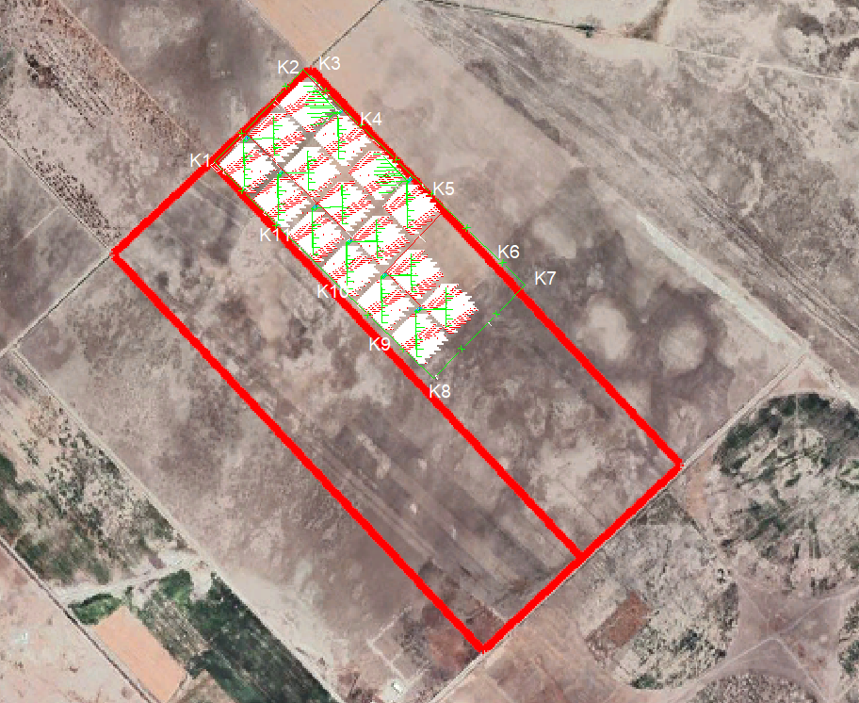
Şekil 6 KOSKİ Projesi Genel Yerleşim Planı
Tablo 5: Planlanan GES Arazi Bilgileri
Arazi Bilgileri
Tip | Ana Mülkiyet
İl, İlçe, Nbhd. | Konya, Karatay, Saraçoğlu
Blok, Parsel | 31478/5
Toplam Alan | 999.802,91 m²
Mülk kullanım hakkı | Milli Emlak Müdürlüğü - Tahsis
ÇED durumu | ÇED süreci tamamlanmıştır. "ÇED" kararı verildi (eke bakınız)

Enerji nakil hattı ve trafo merkezi, KOSKİ Proje sahasının hemen yanında yer alan Konya Büyükşehir Belediyesi Güneş Enerjisi Santrali projesi tarafından inşa edilecektir. Hem KOSKİ hem de Konya Büyükşehir Belediyesi Güneş Enerjisi Santrali, Konya Büyükşehir Belediyesi tarafından inşa edilen, kamulaştırılan ve işletilen enerji nakil hattı üzerinden Türkiye Ulusal Şebekesine bağlanacaktır.
30 yıllık kullanım ömrü boyunca KOSKİ'ye enerji maliyetlerinde 238,1 milyon Avro'dan fazla tasarruf sağlaması ve yılda 26.370 tondan fazla CO2'nin atmosfere salınmasını önlemesi beklenmektedir.
Tablo 6: Planlanan GES Teknik Detayları
TEKNİK BİLGİLER
Yıllık Bozulma | %0,5
Toplam DC Güç | 49,28 MWp
Toplam AC Güç | 38,5 MWe
Tahmini Yıllık Enerji Üretimi | 83.555MWh
Yıllık Enerji Tüketimi | 52.727 MWh
Üretim/Tüketim | %159
Hizmetten Çıkarma Maliyeti | 1.576.960,00 Avro

Ayrıca, inşaat ve işletme faaliyetlerini kolaylaştırmak için proje sahasına erişim yolları geliştirilecek ve projenin tahsis edilen zaman dilimi içinde sorunsuz bir şekilde yürütülmesi sağlanacaktır.
KOSKİ Güneş Enerjisi Santrali (GES) Projesi ile ilişkili Elektrik İletim Hattı (EİH), üretilen enerjinin şebekeye verimli bir şekilde iletilmesini sağlayan kritik bir bileşendir. Bu bölümde, Şekil 7'nin açıklaması ve farklı idareler, şahıslar ve özel sektörlerin mülkiyetinde olan çeşitli alanlardan geçmesi de dahil olmak üzere EİH hakkında ayrıntılı bir genel bakış sunulmaktadır.
Şekil 4, EİH’nin güzergahını göstermekte ve yol boyunca farklı arazi sahipliklerini vurgulamaktadır. Harita, çeşitli mülkiyet türlerini ve idari sınırları belirtmek için renk kodludur. Gösterilen başlıca alanlar şunlardır:
Kamu Yönetimi Alanları: Bunlar devlet kurumlarına ait arazilerdir ve genellikle belirli bir renkle (turuncu) işaretlenirler.
Özel Sektör Arazileri: Özel şirketlere ait olan ve genellikle farklı bir renkle (açık mavi) gösterilen alanlar.
Kamu Mülkiyeti/Özel Sektör Tahsisli Araziler: Kamuya ait olup Konet'e tahsis edilen alanlar (mavi).
Konya Büyükşehir Belediyesi Tahsisli Araziler: KBB'ye tahsis edilen araziler (sarı).
Proje Alanı: Konya Büyükşehir Belediyesi Güneş Enerjisi Santrali Alanı (kırmızı).
Şekil 7. Enerji İletim Hattı Enerji İletim Hattı

Tablo 7. Planlanan Tesisin Konum Ve Bağlantı Gücü Bilgileri
No | Proje Adı | Bağlantı Gücü | Bölge | Blok/Parsel
1 | Konya Su ve Kanal İdaresi (KOSKİ) GES Projesi | 49,28 MWp /38,5 MWe | Konya, Karatay, Saraçoğlu | 31478/5

PUMREP kapsamındaki işlerin uygulama stratejisinin bir parçası olarak, tasarım aşaması ile inşaat arasındaki uyuşmazlıkları önlemek için bir Tasarım, Tedarik ve Kurulum (DSI) yaklaşımı kullanılmaktadır. Buna ek olarak, bu İş Tanımı kapsamındaki danışmanlık hizmetleri, Yüklenici tarafından hazırlanan tasarımı (tarama) gözden geçirecek ve projenin başarılı bir şekilde uygulanmasını sağlamak için uygulama dönemini denetleyecektir.
Alt projenin kendi Proje Bilgi Dokümanı (PID) ve krokileri ve/veya çizimleri vardır. PID, alt projenin teknik, ekonomik, sosyal ve çevresel yönlerine ilişkin daha fazla ayrıntı içerir. Hem PID hem de mevcut krokiler ve/veya çizimler Teklife Çağrı (RfP) aşamasının bir parçası olarak Danışmana elektronik formatta sağlanacaktır.

2 Görevin Amacı
Görevin amacı, DSI Yüklenicisi tarafından hazırlanan proje tasarımının tasarım incelemesini (gözden geçirme) sağlamak, inşaat kontrolörlük hizmetlerini yürütmek ve Kusur Sorumluluk Süresi (DLP) sırasında ortaya çıkan kusurların düzeltilmesine yönelik iyileştirme çalışmalarını denetlemektir.
Tasarımların, en iyi sonuçları elde etmek adına güvenli ve sürdürülebilir olması ve tasarım, tedarik ve kurulum (DSI) Yüklenicisi tarafından ulusal/uluslararası en iyi uygulamalara uygun olarak teslim edilmesi ve istenilen sonuca ulaşmak için Kontrolörlük Danışmanları tarafından ayrıca gözden geçirilmesi büyük önem taşımaktadır.
Hizmetlerin Kapsamına ilişkin daha fazla ayrıntı, işbu İş Tanımının aşağıdaki bölümlerinde özetlenecektir.

Danışmana Sağlanacak Bilgiler/Veriler
Konya Büyükşehir Belediyesi ve Konya Su ve Kanalizasyon İdaresi Güneş Enerji Santrali (GES) Projesi kendi Proje Tanıtım Dokümanına (PID) ve Alt Kredi Anlaşması'nın eki olarak tam çizim seti, Çevresel ve Sosyal Yönetim Planı (ÇSYP), Paydaş Katılım Planı (PKP) ve Çevresel ve Sosyal Eylem Planı'na (ÇSEP) sahiptir. PID, mevcut tasarımlar, çizimler, Çevresel ve Sosyal Değerlendirme Dokümanları, Paydaş Katılım Planı (PKP) ve ÇSEP, elektronik formatta Teklife Çağrı (RfP) aşamasının bir parçası olarak Danışmana elektronik formatta sağlanacaktır.
Çevresel ve Sosyal Değerlendirme Dokümanları kapsamında, alt proje özelinde hazırlanan Çevresel ve Sosyal Değerlendirme Dokümanları, İLBANK’ın Çevresel ve Sosyal Yönetim Sistemi (ÇSYS) ve Dünya Bankası’nın (DB) Çevresel ve Sosyal Çerçevesi (ÇSÇ) ile tam uyumlu olarak proje özelliklerine göre hazırlanmıştır. Alt proje için Çevresel ve Sosyal Durum Değerlendirmesi (ÇSDD) tamamlanmış ve ÇSEP, İLBANK tarafından ÇSDD'ye dayanarak tamamlanmıştır. Alt borçlu olarak İşveren, İLBANK’ın Çevresel ve Sosyal Yönetim Sistemi’ne (ÇSYS) uygun olarak alt kredi süresi boyunca (alt projenin inşaat ve işletme aşamaları dahil) Çevresel ve Sosyal Değerlendirme Dokümanlarına göre uygulanacak, izlenecek ve raporlanacak şekilde ÇSEP ve diğer Çevresel ve Sosyal gerekliliklere bağlı kalacaktır.

3 Hizmetlerin Kapsamı:
Danışmanın bu Sözleşme kapsamındaki hizmetlerinin kapsamı aşağıdaki gibidir:
GÖREV 1: İNŞAAT ÖNCESİ TASARIM İNCELEME (GÖZDEN GEÇİRME)
Danışman, proje bileşenlerinin gerekli tüm hesaplamalarını, eskizleri ve/veya çizimleri, detayları ve şartnameleri dahil olmak üzere DSI Yüklenicisi tarafından gerçekleştirilen tamamlanmış tasarımı (inşaat, mekanik, elektrik çizimleri, şebeke bağlantıları, ilgili tüm yardımcı işler ve ilgili tüm yapılar vb. dahil olmak üzere altyapı çizimleri vb.) inceleyecektir, ve tasarımların teknik olarak uygun olup olmadığı veya uygun olması için iyileştirmelere ihtiyaç duyup duymadığı, yatırımdan en iyi sonuçları elde etmek için bunların nasıl optimize edilebileceği hakkında rapor/raporlar hazırlayacak ve önerilerini İşverene sunacaktır. Buna ek olarak, projenin mevzuata uygunsuzluğu durumunda Danışman, İşvereni durum hakkında bilgilendirecektir. Danışmanın mevcut tasarımları (hesaplamalar, çizimler) incelemesi sonucunda, gerekmesi halinde, tasarım ücretsiz olarak DSI Yüklenicisi tarafından (DSI Sözleşmesinde ifade edildiği şekilde) yeniden yapılacaktır. Nihai tasarımların tamamlanmasının ardından resmi kurumlardan gerekli tüm onaylar Konya Büyükşehir Belediyesi tarafından alınacaktır. Bu aşamada Konya Büyükşehir Belediyesine gerekli tüm destek Danışman tarafından sağlanacaktır. Tasarımın onaylanmasının ardından DSI Yüklenicisi projenin tedarik ve kurulum aşamalarını başlatacaktır.
Danışman, bunlarla sınırlı olmamak üzere aşağıdaki görevleri yerine getirecektir:
- Danışman tüm tasarım detaylarını kontrol edecek/gözden geçirecektir.
- Danışman, tasarımların ve inşaat belgelerinin bağlayıcı mevzuat ve yönetmeliklere uygunluğunu doğrulayacaktır. Danışman, ayrıca, söz konusu belgelerin iyi uluslararası uygulamalara ve Dünya Bankası Çevresel ve Sosyal Çerçevesi’ne (ÇSÇ) ve Dünya Bankası Grubu'nun (DBG) Genel ve Sektöre Özel Çevre, Sağlık ve Güvenlik (ÇSG) Kılavuz İlkelerine ve İLBANK’ın Çevresel ve Sosyal Yönetim Sistemi’ne (ÇSYS) uygunluğundan emin olacaktır.
- Projelerin incelemesi aynı zamanda önerilen altyapının kuraklık, sel ve geoteknik koşullar gibi iklim değişikliğinin neden olduğu risklere ve deprem riskine karşı dayanıklılığını artırmayı da amaçlamaktadır,
- Danışman, Çizimlerde veya Teknik Şartnamede tanımlanan malzemelerin tek kaynaklı malzemeler olmadığını, makul rekabet sağladığını ve Proje için uygun olduğunu kontrol edecektir,
- Teknik ve teknolojik anlamda en güncel gereksinimler ve şartnameler dikkate alınacak ve tasarımlarda bu kriterlerin kullanılıp kullanılmadığı kontrol edilecektir,
- Danışman, mevzuat/yönetmelikler uyarınca gerektiği şekilde, tasarımların nihai kabul edilmesinden önce ilgili Makamların ve/veya yerel organlarının muvafakatini/onayını alması hususunda İşvereni yönlendirecek ve destekleyecektir.
- Danışman, İşveren/İLBANK tarafından talep edilmesi halinde, enerji verimliliği ve Sera Gazı Emisyonlarının ve Hesaplamalarının değerlendirilmesi için İşveren/İLBANK'a projeler konusunda yardımcı olacak ve gerekli teknik bilgileri sağlayacaktır.
Danışmanın Hukuki Sorumluluğu, Banka'nın standart Teklife Çağrı dokümanında Sözleşme Genel Koşulları (SGK) madde 23.1'de ve Sözleşme Özel Koşullarının (SÖK) ilgili bölümlerinde açıklanmıştır. Danışman, DSI Yüklenicisi tarafından hazırlanan tasarımları inceleyerek, proje bileşenlerinin gerekli tüm hesaplamaları, çizimleri, detayları, analizleri ve şartnameleri dahil ancak bunlarla sınırlı olmamak üzere tasarım çizimlerinin ve belgelerinin teknik uygulanabilirliği, doğruluğu ve içeriğinden dahil ancak bunlarla sınırlı olmamak üzere tasarım çizimleri ve belgelerinin teknik uygulanabilirliğinden, doğruluğundan ve içeriğinin uygunluğundan sorumlu olacaktır. Danışman, bu Şartnamenin aşağıdaki bölümlerinde daha ayrıntılı olarak açıklandığı gibi, DSI Yüklenicisinin sözleşmenin başarılı bir şekilde uygulanmasını sağlamak için eksiksiz teknik doküman seti geliştirmesini sağlamaktan sorumlu olacaktır.
GÖREV 2: İNŞAAT AŞAMASI VE KUSUR SORUMLULUK SÜRESİ BOYUNCA KONTROLLÜK HİZMETLERİNİN SAĞLANMASI
Danışman, Dünya Bankası Standart İhale Dokümanı–Tesisler için Teklife Çağrı’nın (önyeterlilik kriterleri olmaksızın) Sözleşme Genel Koşulları (SGK), Sözleşme Özel Koşulları (SÖK) ve Bölüm 2- İşin Gereklilikleri Bölümlerinde "Proje Müdürü" veya "Mühendis "e atfedilen tüm görev ve sorumlulukları yerine getirmekten sorumlu olacaktır. Danışmanın Kontrollük sorumluluğu, işbu Sözleşme kapsamında yapılan ihale süreçleri sonucunda imzalanan DSI Sözleşmesine ilişkin olacak ve Kusur Sorumluluk Süresi/Garanti Süresinin sona ermesine kadar devam edecektir. Önemli hususlar, ilgili yapım işleri sözleşmesinin Sözleşme Genel Koşulları (SGK) ve Sözleşme Özel Koşulları (SÖK) hüküm ve şartlarında belirtildiği şekilde İşveren onayına tabi olacaktır.
Proje Müdürü olarak bu görevlere ek olarak aşağıdakilerle sınırlı olmamak üzere Danışman şunları yapacaktır:
- İşin ve iş faaliyetlerinin ilerleyişi hakkında İşvereni bilgilendirmek, İşveren tarafından makul olarak düzenlenen her türlü toplantıya katılmak ve Proje ile bağlantılı olarak yapılabilecek her türlü kamuya açık toplantı veya incelemeler sırasında İşveren tarafından makul olarak talep edilen her türlü bilgi veya kanıtı sağlamak,
- İşvereni maliyet ve zaman açısından olası etkileri ve önerilerinin diğer sonuçları (revizyonlar, öneriler vb.) hakkında bilgilendirmek. İş Sözleşmesi/Sözleşmelerinde bir anlaşmazlık olması halinde, İşverenin ihtiyaç duyduğu belgelerin hazırlanmasında İşverene yardımcı olmak,
- İşveren tarafından belirlenen format ve içeriklere uygun olarak, DSI Yüklenicisinin orijinal (ilk) iş programlarıyla karşılaştırmalı olarak aylık ilerleme raporları hazırlamak ve gecikmeler için İşvereni yazılı olarak bilgilendirmek,
- Onaylanan iş programına ve DSI Yüklenicisinin nakit akışlarına dayanarak; başlangıçta öngörülen plana/planlara kıyasla ilerlemeyi izlemek ve aksayan yönler hakkında İşvereni bilgilendirmek ve daha fazla hatayı önlemek adına hafifletici önlemler önermek,
- Her türlü malzeme onay sürecinde; fabrika ve malzeme kabullerinin yapılmasını, testlerin yapılacağı kurum veya kuruluşların (laboratuvar, üniversite vb.) belirlenmesini ve onaylanmasını, malzemelerin onaylanmasını veya reddedilmesini, onaylanan malzemelerin sahada kullanılmasını ve izinsiz malzemelerin sahadan uzaklaştırılmasını sağlamak ve takip etmek,
- İşverenin yazılı talimatını beklemeksizin malzeme numunelerini rastgele toplayarak belirli aralıklarla ilgili test ve analizleri yapmak,
- Doğru ve ayrıntılı saha kayıtları tutmak,
- Alt projeye özgü inşaat aşaması Çevresel ve Sosyal araçlarının geliştirilmesi ve ÇSEP'de ele alındığı gibi Periyodik Çevresel ve Sosyal Performans İzleme Raporlarının hazırlanması da dahil olmak üzere alt projenin inşaat öncesi ve inşaat aşamaları için alt projeye özgü hazırlanan Çevresel ve Sosyal Değerlendirme Dokümanlarında yer alan İşverenin taahhütlerinin zamanında gerçekleştirilmesi için İşverene yardım sağlamak.
- İnşaat işleri için, Çevresel ve Sosyal Değerlendirme Dokümanlarında ele alınan İş Sağlığı ve Güvenliği (İSG) konuları da dahil olmak üzere Çevresel ve Sosyal yükümlülüklerin uygunluğunu izlemek. Bu belgelerde belirtilen tüm düzenli raporlama yükümlülükleri inşaat faaliyetleri için takip edilecektir.
- Çevresel ve Sosyal Değerlendirme Dokümanlarının İLBANK tarafından kabul edilebilir bir şekilde gerektiği gibi uygulanmasını sağlamak ve alt projeye özgü inşaat aşaması Çevresel ve Sosyal araçlarının geliştirilmesinden önce hiçbir inşaat faaliyetinin başlamamasını sağlamak.

Hizmetler aşağıdaki bölümler çerçevesinde yürütülecektir:
Kısım 1. İnşaat işlerinin başlamasından önceki görevler aşağıdakileri içerecek ancak bunlarla sınırlı olmayacaktır:
- DSI Yüklenicisi tarafından önerilen kilit yönetici personelinin niteliklerini gözden geçirmek ve İşveren uygun tavsiyelerde bulunmak,
- DSI Yüklenicisi tarafından sunulan Kalite Güvence/Kalite Kontrol (QA/QC) Planının sunulmasını sağlamak, sözleşme gerekliliklerine uygunluğunu kontrol etmek ve onaylamak,
- DSI Yüklenicisinden gerekli tüm belgeleri almak, sözleşme şartlarına uygunluğunu kontrol etmek ve kabul için İşverene sunmadan önce sözleşmeyle ilgili tüm performans sertifikaları, sigorta sertifikaları veya poliçeleri ve garantiler hakkında İşverene tavsiyede bulunmak,
- Çalışmalar başlamadan önce ve çalışmalar sırasında, DSI Yüklenicisi ile yol geçiş hakkını paylaşan tesis sahipleri (su, telefon, elektrik, gaz) arasındaki her türlü iletişimi kolaylaştırmak ve her türlü toplantıya katılmak; özellikle tesis sahipleri tarafından önerilen değişiklikler konusunda tavsiyelerde bulunmak,
- Çalışmalara başlamadan önce DSI Yüklenicisi tarafından saha mobilizasyon ve yerleşim planlarının sunulmasını sağlamak, bunların sözleşme gerekliliklerine uygunluğunu kontrol etmek ve onaylamak,
- Çalışmalara başlamadan önce DSI Yüklenicisi tarafından yapım yöntemlerinin ve malzeme satın alma programının sunulmasını sağlamak, bunların sözleşme gerekliliklerine uygunluğunu kontrol etmek ve onaylamak,
- Çalışmalara başlamadan önce DSI Yüklenicisi tarafından Sağlık ve Güvenlik Planının sunulmasını sağlamak, bunların sözleşme gerekliliklerine uygunluğunu kontrol etmek ve onaylamak,
- Tehlikeleri ve azaltma önlemlerini ele alan sahaya özgü bir risk değerlendirme belgesinin hazırlanmasını sağlamak,
- Sözleşme belgelerinde belirtilen Çevresel ve Sosyal (ÇS) hükümlerine uyulmasını sağlamak,
- Çalışmalara başlamadan önce bir Trafik Yönetim Planının hazırlanmasından ve trafik operasyonel güvenliğinin sağlanmasından emin olmak ve bu konuda herhangi bir çalışma planı veya çizim yayınlamak,
- Tüm ölçüm referans noktalarının koordinatlarının ve kotlarının doğruluğunu kontrol etmek ve DSI Yüklenicisinden bağımsız bir kontrol yapmasını talep etmek,
- DSI Yüklenicisi tarafından tasarlanan işlerin aplikasyonunu ve kotlarını kontrol etmek,
- Birim Fiyat Cetvelindeki tahmini miktarları doğrulamak ve olası Zaman ve Maliyet etkileri konusunda İdareyi derhal bilgilendirmek ve uygun tavsiyelerde bulunmak,
- Şikayet mekanizması da dahil olmak üzere Çevresel ve Sosyal Değerlendirme Dokümanlarının uygun şekilde uygulanmasına yönelik önlemler almak.
Bölüm 2: İnşaat çalışmaları aşamasındaki görevler aşağıdakileri içerecek ancak bunlarla sınırlı kalmayacaktır:
  - Kontrol görevleri

Danışman aşağıdakilerle sınırlı olmamak üzere öncelikli olarak şu görevleri yerine getirecektir:

- DSI Yüklenicisinin iş programını ve malzeme kaynağını onaylamak ve kontrol etmek;
- DSI Yüklenisinin Kalite Güvence/Kalite Kontrol (QA/QC) Planını onaylamak ve uygulanmasını izlemek;
- DSI Yüklenicisinin işin başlatılmasına ilişkin Yapım Yönteminin uygulanmasını onaylamak ve izlemek;
- DSI Yüklenicisinin Sağlık ve Güvenlik Planının uygulanmasını onaylamak ve izlemek ve işgücü / toplum için ciddi (hayati tehlike) bir risk görülmesi durumunda İşvereni bilgilendirmek,
- Herhangi bir anlaşmazlığı önlemek için Sözleşme Belgelerindeki belirsizlikleri ve/veya tutarsızlıkları önceden açıklamak ve/veya düzeltmek,
- DSI yüklenicisi tarafından hazırlanan tüm imalat çizimlerini ve as-built çizimlerini onay için kontrol etmek;
- Şartnamelere uygunluğu sağlamak için malzemelerin ve işlerin denetlenmesini ve test edilmesini ve/veya uygun olmayan malzemelerin ve/veya işlerin gerektiği şekilde kaldırılmasını ve değiştirilmesini denetlemek,
- DSI Yüklenicisinin Çevresel ve Sosyal Değerlendirme Dokümanları'na uygunluğunu sağlamak, işlerin ilerlemesini kontrol etmek ve değerlendirmek, işlerin askıya alınmasını emretmek ve İşverenin onayı ile işlerin tamamlanma süresinin uzatılmasına izin vermek. Danışman, Yüklenicinin sahadaki İnşaat İşleri ile ilgili tüm çevresel, sosyal ve iş sağlığı ve güvenliği hususlarını uygulaması için gerekli önlemleri alacaktır. Bu bağlamda, en son Türk çevre ve güvenlik yönetmeliklerinin yanı sıra İLBANK ÇSYS, DB ÇSÇ ve DBG'nin Genel ve Sektöre Özel ÇSG Kılavuzlarının özellikle inşaat işlerinin denetimi sırasında dikkate alınması gerekmektedir. Bu kapsamda Danışman, Yüklenicinin çevresel ve sosyal yönetim uygulamalarının/planlarının (şikayet mekanizması, atık yönetimi, trafik yönetimi, vb.), Çevresel, Sosyal, Sağlık ve Güvenlik (ÇSSG) yükümlülüklerinin denetlenmesinden ve DSI Yüklenicisinin imzalanan Sözleşme, ekleri ve/veya ilgili yönetmelikler uyarınca DSI Yüklenicisi tarafından benimsenene kadar imzalanan sözleşmelerde olduğu gibi bunlara uymasını ve/veya gerekli önlemleri almasını sağlamaktan ve aylık ilerleme raporlarında İşverene rapor etmekten de sorumlu olacaktır. ÇSSG Yönetiminin ayrıntıları ve “Danışman”ın sorumlulukları da DSI Yüklenicisinin sözleşmesinde ayrıntılı olarak belirtilecektir. Danışman, DSI Yüklenicisine yapılacak uygulamaların ilgili denetim, gözetim ve talimatlarından sorumlu olacaktır.
- Şikayetlerin yönetilmesi ve çözümlenmesine yardımcı olmak,
- Ölçülen iş kalemleri temelinde DSI Yüklenicisine/Yüklenicilerine ödeme yapmak veya işlerin ya da işlerin bir kısmının tamamlandığını belgelemek için ara hakedişler düzenlemek;
- Sözleşmede belirtilen Proje Müdürünün tüm görevlerini, burada belirtilen sınırlamalar dahilinde genel olarak yerine getirmek;
- DSI Yüklenicisi tarafından bildirilen ilave işler, kapsam değişikliği, değişiklikler ve taleplerle ilgili tüm konularda İşverene tavsiyelerde bulunmak ve bu konuda önerilerde bulunmak;
- Türk Kanunlarına uygun olarak Devlet Kurumları tarafından gerçekleştirilen iş denetimlerine katılmak,
- Performans testleri, programlama ve performans sertifikalarının verilmesi de dahil olmak üzere tamamlama prosedürlerinin hazırlanmasını ve yürütülmesini denetlemek ve Yürürlükteki Kanuna göre tesisin DSI Yüklenicisinden İşverene devredilmesinden sorumlu Kabul komisyonuna tüm denetim belgelerini sunmak;
- İş Bitirme Belgeleri ve İşletme Kabul Belgelerinin ilgili makam tarafından verilmesini sağlamak;
- İşverene işlerin gerçekleştirildiği sahayı devralmasında yardımcı olmak;
- Danışman, İşveren/İLBANK tarafından talep edilmesi halinde, enerji verimliliği ve Sera Gazı (GHG) Emisyonlarının ve Hesaplamalarının değerlendirilmesi için İşveren/İLBANK'a projeler hakkında gerekli teknik bilgileri sağlayacak ve yardımcı olacaktır.
2.2 İnşaat İşleri Sözleşmelerinin Yürütülmesi
Danışmanın sorumluluğu aşağıdaki görevleri içerecek ancak bunlarla sınırlı olmayacaktır:
- DSI Sözleşmelerinin maliyet kontrolü. Proje Müdürü, (i) DSI Yüklenicinsinin iş programına ve gerekli zaman aralıklarında revize edilmesi gereken nakit akışı tahminlerine ve (ii) kendi kararına dayanarak, aylık raporların bir parçası olarak, önceki ödemelerin durumunu ve gelecekteki ödemelerin geçici tahminini gösteren ödeme tablolarını aylık olarak hazırlayacaktır;
- DSI Yüklenicisinin sigorta poliçelerinin ve teminatlarının geçerliliğini izlemek ve son geçerlilik tarihleri konusunda İşverene zamanında bildirimde bulunmak, geçerlilik süresinin uzatılmasını talep etmek ve gerektiğinde sigorta poliçelerinin ve teminatların tutarını değiştirmek;
- Proje yazışmalarının ve belgelerinin onaylı Proje Yönetim Bilgi Sistemi planı ve prosedürlerine uygun olarak yönetilmesi için Proje Yönetim Bilgi Sisteminin (PYBS) sağlanması ve idaresi ve bunlara ilişkin kayıtların ve raporların zamanında güncellenmesi;
- DSI Yüklenicisinin iş programlarının sürekli takibi ve planlanan programlara ilişkin nakit akışının izlenmesi ve ödemelerin ilerlemesinde herhangi bir değişiklik olması halinde İşverenin derhal uyarılması;
- DSI Yüklenicisi tarafından gerçekleştirilen işlerin miktarlarının günlük ölçümü ve kaydı;
- Çalışma sahasındaki olayların günlük olarak bir çalışma sahası kayıt defterine kaydedilmesi;
- Her bir sözleşme konusu iş kalemi için aylık olarak gerçekleştirilen iş miktarlarının ölçülmesi;
- Gerçekleşen ilerlemenin planlanan ilerleme ile aylık olarak karşılaştırılması;
- DSI Yüklenicisinin Aylık Hesap Özetlerini incelemek ve uygun şekilde ilgili hakedişlerini düzenlemek;
- Periyodik saha toplantılarına ve aylık ilerleme toplantılarına katılmak ve tüm taraflarca imzalanan tutanakların kaydedilmesini sağlamak.
Saha kontrollüğü ve sözleşme yönetimi görevlerinin yerine getirilmesi için gerekli prosedürler Danışman tarafından hazırlanacak ve bir Danışman Saha Kontrollüğü Prosedürleri El Kitabıyla İşverenin onayına sunulacaktır.
Çevresel, Sosyal, Sağlık ve Güvenlik (ÇSSG) Başlıklarının Yönetimi
Danışman, DSI Yüklenicisinin ÇS (Çevresel ve Sosyal) performansının iyi uluslararası endüstri uygulamalarına uygun olmasını ve DSI Yüklenicisinin Çevresel ve Sosyal Değerlendirme Dokümanları’nda belirtilen ÇS yükümlülüklerini yerine getirmesini sağlayacaktır.
ÇS ile ilgili hizmetler, Dünya Bankası'nın Standart Satın Alma Dokümanında (Standart Satın Alma Dokümanı Teklife Çağrı/ Tesis Önyeterlilik Ktiterleri Olmaksızın) ve Bölüm IX Sözleşmenin Özel Koşullarında sunulan revizyonlarında atıfta bulunulan şekilde Proje Müdürünün hizmetlerini içerir. Danışman tarafından sağlanacak hizmetler aşağıdakileri içerecek ancak bunlarla sınırlı olmayacaktır:
a. Tüm güncellemeler ve revizyonlar da dahil olmak üzere Çevresel ve Sosyal Değerlendirme Dokümanlarını gözden geçirmek (ayda bir defadan az olmamak kaydıyla),
b. Yöntem beyanları planlarının, tekliflerin, programların ve ilgili tüm DSI Yüklenici belgelerinin Çevresel ve Sosyal (ÇS) hükümlerini gözden geçirmek ve onaylamak,
c. Herhangi bir tasarım değişikliği önerisinin ÇS riskleri ve etkileri ile Çevresel ve Sosyal Değerlendirme Dokümanları, izinler/ruhsatlar ve diğer ilgili proje gerekliliklerine uygunluk üzerindeki etkilerini gözden geçirmek ve tavsiyelerde bulunmak,
d. DSI Yüklenicisinin ÇS gerekliliklerine uygunluğunu doğrulamak için DSI Yüklenicisinin İşlerle ilgili faaliyetler yürüttüğü tüm sahalarda, gerektiğinde DSI Yüklenicisi ve/veya İşverenin ilgili temsilcileri ile birlikte veya bunlar olmadan denetimler, gözetimler ve/veya teftişler yapmak ve bulguları aylık olarak İşverene raporlamak,
e. DSI Yüklenicisinin ÇSSG gerekliliklerine uygunluğunu teyit etmek için DSI Yüklenicisinin kaza kayıtları, yürütülen paydaş katılım faaliyetleri, alınan, yönetilen ve çözülen tüm şikayetler dahil olmak üzere topluluk irtibat kayıtları, izleme bulguları ve ÇSSG ile ilgili diğer belgelerin denetim ve teftişlerini yapmak ve bulguları aylık olarak İşverene raporlamak.
Danışmanın İSG yönetimine ilişkin görev ve sorumlulukları aşağıdakileri içerecektir:
- DSI Yüklenicisinin İSG dokümanlarının Türk İSG mevzuatına, uluslararası endüstriyel en iyi uygulamalara ve Çevresel ve Sosyal Değerlendirme Dokümanları kapsamındaki gerekliliklere uygunluğunu günlük olarak kontrol etmek, uygunsuzluk durumunda DSI Yüklenicisini ve İşvereni bilgilendirmek,
- Çalışanların sağlık raporlarının ve özlük dosyalarının (geçerli sosyal güvenlik kayıtlarının olduğunun görülmesini ve geçerli SGK (Sosyal Güvenlik Kurumu) giriş kayıtları olmayanların çalışma izni verilmemesini sağlamak suretiyle) tam olmasını ve ilgili tüm İSG eğitimlerini tamamlamayan hiçbir çalışanın çalışma sahasına alınmamasını, acil durum tatbikatlarının yapılmasını, uygunsuz çalışma ortamlarının tespit edilmesi durumunda işçilerin sahaya erişiminin kısıtlanmasını sağlamak,
- Acil durum eylem planı hazırlanması ve sahada acil durumlar için tüm önlemler alınarak ilk yardım ve yangınla mücadele ekipmanı bulundurmak
- Tüm çalışma alanlarının İSG personeli tarafından düzenli olarak izlenmesini, ekipmanların düzenli güvenlik kontrollerinin yapılmasını ve kayıtlarının tutulmasını, kullanılan iş makinelerinin/ekipmanların yasal mevzuata uygun olmasını ve uygunsuzluk durumunda kullanımının engellenmesini sağlamak.
- Ciddi sağlık yaralanması, uzuv veya can kaybı ve güvenlik yaralanmaları ve yol kazaları da dahil olmak üzere, güvenlik, çevre, etkilenen topluluklar, halk veya çalışanlar üzerinde ciddi olumsuz etkisi olan veya olabilecek Proje ile ilgili herhangi bir hasar veya kazayı 24 saat içinde derhal İşverene bildirmek ve ilgili ve acil önlemler ve alınacak önlemler hakkında yeterli bilgi sağlamak ve ciddi hasar veya kaza durumunda kök neden analizi için destek sağlamak.
- DSI Yüklenicisinin İSG toplantılarına düzenli katılmak ve gerektiğinde katkıda bulunmak.
- DSI Yüklenicisinin ÇS yükümlülüklerine uyulmaması durumunda uygulanacak düzeltici eylem/eylemler ve bunların zaman çerçevesi üzerinde anlaşmaya varmak,
- ÇS yükümlülüklerine uyumu sağlamak için uygun eylemleri tartışmak ve kabul etmek üzere saha toplantıları, ilerleme toplantıları dahil toplantılara katılmak,
- DSI Yüklenicisinin fiili raporlamasının (içerik ve zamanlılık) DSI Yüklenicisinin sözleşmeden doğan yükümlülüklerine uygun olup olmadığını kontrol etmek,
- DSI Yüklenicisinin Proje Yöneticisine sunduğu ÇS dokümantasyonunu (düzenli raporlar ve olay raporları dahil) zamanında incelemek ve değerlendirmek ve dokümantasyonun doğruluğunu ve etkinliğini sağlamak için tavsiyelerde bulunmak,
- Gerçek veya potansiyel ÇS sorunlarını belirlemek ve tartışmak için zaman zaman ve gerektiğinde proje paydaşlarıyla irtibat kurmak ve İşverene rapor vermek,
- Proje Yöneticisinin ÇS Kilit Uzmanının/Uzmanlarının yürüttüğü çalışmaları, tespit edilen sorunları (Yüklenicisinin ÇS uyumsuzluğu dahil) ve sorunları ele almak için planlanan veya alınan önlemleri açıklayan kısa bir aylık rapor hazırlamak.
Danışmanın Yetkisinin Sınırları
- Danışmanın, DSI Yüklenicisini DSI Sözleşmesi kapsamındaki görev ve yükümlülüklerinden muaf tutma yetkisi olmayacaktır. Danışman, İşverenin, öngörülen ifa süresinin uzatılması da dahil olmak üzere Sözleşmelerin hüküm ve koşullarında herhangi bir değişiklik veya feragat kabul etmeden veya uygulamadan önce İLBANK'ın onayını almakla yükümlü olduğunu dikkate alacaktır.
- Danışman aşağıdakiler için İşveren/İLBANK'ın önceden yazılı onayını alacaktır:
- DSI Yüklenicisinin Ödemeleri için herhangi bir hakediş düzenlemek / onaylamak;
- Proje tasarımındaki değişiklikleri kabul etmek / değişiklik yapılması yönünde talimat vermek;
- Sözleşme Koşullarına uygun olarak "Proje Müdürü" tarafından belirlenen acil bir durum haricinde, herhangi bir Sözleşme Değişikliğinin onaylamak veya düzenlemek;
- İlave işlerin söz konusu olması halinde, Danışman, bu ilave işler için bir değişiklik yapılmasına karşılık ihaleye çıkmanın göreceli yararları hakkında rapor vermek;
- DSI Yüklenicisi tarafından sunulan bir değişiklik teklifinin onaylanması;
- İş miktarlarında, toplam maliyeti ilgili sözleşme hükümlerinde belirtilen Sözleşme Bedeli değerini aşan değişiklikler yapmak;
- Herhangi bir Değişiklikle ilgili olarak herhangi bir yeni oran veya fiyatın belirlenmesi;
- Öngörülen Tamamlanma Tarihinin herhangi bir şekilde uzatılmasının onaylanması;
- Öngörülen Tamamlanma Tarihinin uzatılmasıyla ilgili herhangi bir maliyet de dahil olmak üzere herhangi bir ilave maliyet karşılığında herhangi bir tazminat talebinin onaylanması;
- Sözleşme Koşullarına uygun olarak işlerin askıya alınması;
- İşlerin herhangi bir kısmının alt yükleniciye verilmesinin onaylanması;
- İş kapsamında kullanılacak ekipman ve malzeme üreticilerinin ve bunların modellerinin onaylanması.
Aksi açıkça belirtilmedikçe, Proje Müdürü tarafından İşverenin onayını gerektiren herhangi bir yanıt, alındıktan sonraki 21 gün içinde Yükleniciye yazılı olarak bildirilecektir. (Proje Müdürü için 7 gün, İdare için 7 gün, ardından Proje Müdürünün İdarenin yorumlarını değerlendirmesi için 7 gün).
- İşletmeye Alma ve Kusur Sorumluluğu Döneminde Denetim:

- Danışman, DSI sözleşmelerinde tanımlanan Kusur Sorumluluk Süresi boyunca işlerin yapımının ve tamamlanmasının gözetim ve denetiminden sorumlu olmaya devam edecektir. Denetim seviyesi, yürütülen işlerin büyüklüğüne uygun olacaktır. Bu denetimler ve gözetim, Kusur Sorumluluk Dönemi boyunca yürütülmesi kararlaştırılan işlerin düzgün bir şekilde yürütülmesini ve tamamlanmasını ve işlerin herhangi bir kısmındaki herhangi bir kusurun giderilmesini sağlamak içindir. Bu süre zarfında herhangi bir kusur tespit edilirse, Danışman derhal bunun nedenini araştıracak, İşverene rapor verecek ve kusuru gidermek için gerekli önlemleri alacaktır.
- Bu denetimlerin raporu, tahmini onarım maliyetleri ve bunların tamamlanacağı sürelerle birlikte meydana gelen kusurlar, arızalar, kazalar veya arızaların tüm ayrıntılarını içerecek şekilde İşverene sunulacaktır. Ayrıca Danışman, Kusur Sorumluluğunun söz konusu üç aylık dönemindeki tüm faaliyetleri özetleyen üç aylık raporlar sunacaktır. Kusur Sorumluluk Döneminin sonunda, o dönem boyunca gerçekleştirilen tüm çalışmaların tüm ayrıntılarını içeren bir nihai rapor sunulacaktır. Bu rapor, tamamlanan işler için Danışman tarafından Kusur Sorumluluk Sertifikası düzenlenmesinden en az 30 gün önce Danışman tarafından İşverene sunulacaktır. Danışman, Kusur Sorumluluk Süresi boyunca İşveren tarafından kabul edilebilir asgari sayıda teknik personel sağlayacaktır. Kusur sorumluluk süresi boyunca yetkin bir Danışman Firma için kusurların asgari düzeyde olması beklenmektedir.
- Danışmanın dönem boyunca kusursuz gözetim/denetim hizmetleri sunması, kusur listelerinin hazırlanması ve kusurların düzeltilmesini izlemesi gerekmektedir. Gerekirse Danışman, DSI Yüklenicisine talimat verecek ve Kusur Sorumluluk Dönemindeki işlerin onarımını yakından denetleyecektir. Kusur Sorumluluk Dönemi sona erene kadar, Danışman tüm ara kontrolleri, denetimleri gerçekleştirecektir. İşverenin talebi üzerine, Danışman tespit edilen kusur veya arızayla ilgilenecektir. Danışman, ara denetim/kontrollerde kusur bulunması halinde İşvereni ve DSI Yüklenicisini bilgilendirecektir.
- Danışman, hesaplamalar, çizimler, şartnameler, nihai maliyet analizi vb. dahil olmak üzere “yapıldığı haliyle durum (as-built)” hakkındaki tüm bilgileri inceleyecek ve bunlar İşverenin onayına sunulmadan önce revizyonlar için DSI Yüklenicisine tavsiyede bulunacaktır.
- Danışman, DSI Yüklenicisinin demobilizasyonunun mobilizasyon planına uygun olarak gerçekleştirilmesini ve sorunsuz bir şekilde yürütülmesini sağlamak adına tüm sürecin yakından denetlenip izlenmesinden sorumludur.

4 İş Programı:
Hizmetler sırasında hazırlanan tasarımların/detayların/hesaplamaların/raporların/şartnamelerin ve onay için İşveren sunulan diğer belgelerin İşveren tarafından inceleneceği ve 14 iş günü içinde onaylanacağı veya revizyon ve/veya yeniden sunulmak üzere iade edileceği Danışman tarafından dikkate alınmalıdır. İlgili görevlerinin bir parçası olarak, Danışmanın da bu süre içerisinde olacak şekilde aynı incelemeyi yapması ve İşverene bulgularını sunması, İşverenin Danışmanın bulgularını gözden geçirip analiz etmesi ve kendi bulgularıyla birleştirmesi adına zaman tanıması gerekmektedir.
Danışman, hizmetleri herhangi bir gecikme olmaksızın zamanında tamamlamak için tüm belgeleri zamanında sunacaktır. Danışman, belgelerin sunulmasında onay sürecini de dikkate alacaktır. Aşağıda belirtilen işin çeşitli bölümleri için Danışmanın hizmetlerinin tamamlanmasına ilişkin zaman çizelgesi İşverene sunulacaktır.
Danışmanın sözleşmesi, bu İş Tanımı 1.3’te belirtilen ilk DSI sözleşmesinin imzalanmasını takiben İşverenin yazılı bildirimiyle yürürlüğe girecektir.

Hizmet Kapsamı altındaki tüm faaliyetler, danışmanlık sözleşmesinin imzalandığı tarihten itibaren 20 ay içinde tamamlanacaktır.
Proje Tamamlama Takvimi aşağıdaki tabloda verilmiştir.

5 Zaman Çizelgesi

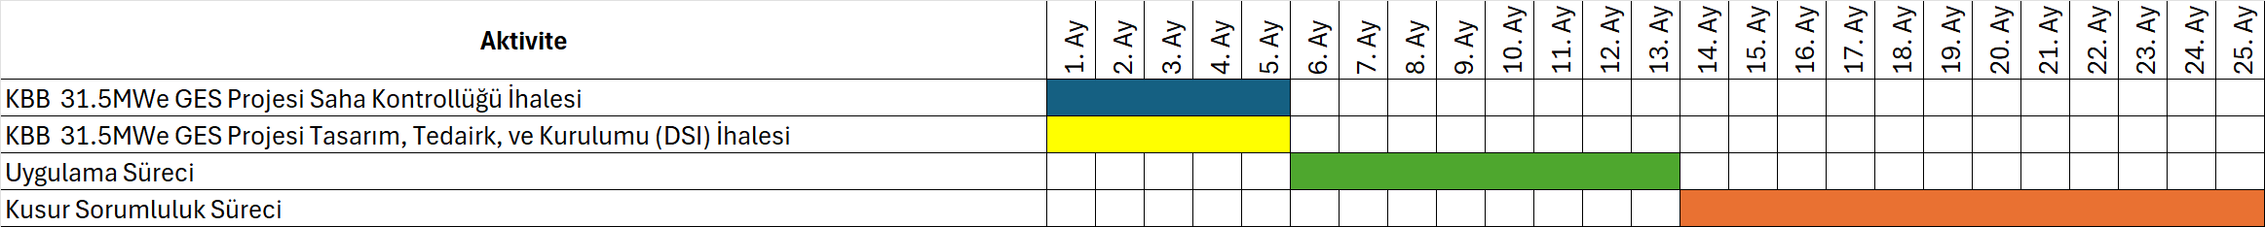
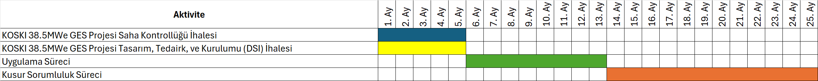
Sözleşme Tipi
Bu İş Tanımı kapsamındaki faaliyetler için Sözleşme “zaman esaslı” olacaktır.

6 Danışmanın Sunduğu Hizmetlerin Kapsamındaki Değişiklikler:
İnşaat İşleri'nin başlama tarihi beklenmedik nedenlerden dolayı değişiklik gösterebilir. Danışman, ilgili ihale değerlendirmelerinin sonuçlanmasını ve İnşaat İşlerinin başlamasını bekleyecek ve söz konusu ihale/ler için herhangi bir ödeme veya tazminat talebinde bulunmayacaktır.

7 Ekip Yapısı ve Kilit Uzmanlar için Yeterlilik Gereklilikleri:

Danışman tercihen benzer yenilenebilir enerji projelerini yürütme deneyimi olan ve özellikle aşağıdaki asgari niteliklere sahip bir firmadan oluşacaktır;
- Tercihen uluslararası finansman kuruluşları tarafından finanse edilen projelerde olmak üzere son 10 yılda Danışmanlık deneyimi,
- Son 10 yılda ihtiyaç duyulan hizmetlere boyut, benzerlik ve karmaşıklık bakımından benzer kontrollük hizmetlerinde deneyim, tercihen güneş enerjisi santrali (GES) projelerinde olmak üzere.
Danışman'ın ekibi, en azından aşağıda belirtilen uygun niteliklere sahip mühendisleri ve bu belgede tanımlanan görevleri yerine getirmeye yetkin diğer profesyonelleri içermelidir. Projede görevlendirilecek personel sayısı Danışman tarafından belirlenecektir ve sözleşmenin katı süre sınırlamasıyla uyum içinde olması adına İşveren/İLBANK onayına sunulacaktır. Danışman, işin başarılı bir şekilde tamamlanması için gerekli gördüğü takdirde aşağıdaki tabloda yer almayan uzman/uzmanlar önermekte özgürdür. Danışman, iş kapsamında gerekli faaliyetlerin tamamlanması ve nihai olarak zaman, maliyet ve kalite açısından projenin hedeflerine ulaşması adına uzmanlık ve zaman ayırma açısından yeterli personelin yanı sıra gerekli ekipmanları da sağlayacaktır.

Önerilen uzman personel için gerekli asgari sayı ve deneyim şu şekildedir:

ANAHTAR PERSONEL | Deneyim  (Yıl) | Benzer Deneyim  (Yıl)
Proje Müdürü | > 15 | >7
Elektrik Mühendisi 1 | > 10 | > 5
Elektrik Mühendisi 2 | > 10 | > 5
Elektronik ve Haberleşme Mühendisi | > 10 | > 5
İnşaat Mühendisi 1 | > 10 | > 5
İnşaat Mühendisi 2 | > 10 | > 5
Harita Mühendisi | > 10 | > 5
İSG Uzmanı (A Sınıfı) | > 5 | > 3
Çevre Uzmanı | > 5 | > 3
Sosyal Uzman | > 5

Proje Müdürü
Proje Müdürü, Danışmanlık ekibinin denetimi ve koordinasyonunun yanı sıra, İşveren olarak Konya Büyükşehir Belediyesi ve gerektiğinde İLBANK PYB ile etkin iletişimin sürdürülmesinden de sorumludur. Proje Müdürü, yönetimsel rolüne ek olarak, önemli teknik girdiler ve kalite güvencesi sağlar, görevler arasında tutarlılığı korur ve işbu İş Tanımı'nda belirtilen görevlerle ilgili olarak İşveren için ana irtibat noktası ve sorumlu taraf olarak hizmet verir.
İdeal aday, aşağıdaki nitelikleri karşılamalıdır:
- Tercihen Elektrik Mühendisliği/Elektrik-Elektronik Mühendisliği olmak üzere ilgili alanlarda bir lisans derecesine (BSc veya üzeri) sahip olmak,
- Tercihen benzer yenilenebilir enerji projelerinde olmak üzere son 7 yıldır Proje Müdürü olarak hizmet vermeye odaklı olmak üzere en az 15 yıllık genel mesleki deneyime sahip olmak,
- Tercihen uluslararası finans kuruluşları tarafından finanse edilen (UFK'ler)( özellikle Dünya Bankası), ihale edilen projelerin tasarım ve teknik dokümantasyon gereklilikleri konusunda güçlü bir anlayışa sahip olmak,
- Tasarım, inşaat, mühendislik, çevre ve sosyal konularla ilgili Türk mevzuatının gereklilikleri hakkında iyi bilgi sahibi olmak,
- Belediyeler ve uluslararası finans kuruluşları da dahil olmak üzere devlet kurumları (TEİAŞ, TEDAŞ vb.) ile iş birliği konusunda kanıtlanmış başarılı deneyime sahip olmak,
- Yazlı ve sözlü Türkçe’yi ve tercihen İngilizceyi akıcı bir şekilde kullanabilmek.
Elektrik Mühendisi 1-2
Elektrik Mühendisinin birincil sorumluluğu, yenilenebilir enerji sistemlerinin uygulanmasına yönelik değerli öneriler sunmak ve uygulamayı denetlemektir.
- Elektrik Mühendisliği veya Elektrik&Elektronik Mühendisliği alanında lisans derecesi (BSc veya üzeri), tercihen güneş enerjisi odaklı ilgili bir alanda ya da yenilenebilir enerji alanında yüksek lisans derecesine sahip olmak,
- Elektrik mühendisliği alanında en az 10 yıllık mesleki deneyime sahip olmak,
- Yenilenebilir enerji projelerinde vb. elektrik sistemlerinin başarılı bir şekilde tasarlanması ve/veya kurulumunun denetlenmesi konusunda en az 5 yıllık kanıtlanmış başarılı geçmişe sahip olmak,
- Teknik değerlendirmeler yapma, sistem performansını değerlendirme ve güvenlik ve kalite standartlarına uygunluğu sağlama konusunda deneyimli olmak,
- Yenilenebilir enerji sistemlerine uygulanan elektrik mühendisliği ilkeleri hakkında kapsamlı bir anlayışa sahip olmak. Elektrik bileşenleri, enerji dağıtımı, kontrol sistemleri ve enerji depolama teknolojileri, 154 kV güç iletim sistemleri, 154 kV yüksek gerilim alt sistemleri ve kontrol sistemleri hakkında kapsamlı bilgiye sahip olmak,
- İlgili endüstri standartlarına ve yönetmeliklerine aşina olmak,
- Belediyeler ve uluslararası finans kuruluşları da dahil olmak üzere devlet kurumları ile işbirliği konusunda kanıtlanmış başarılı deneyime sahip olmak tercih sebebidir,
- Hem yazılı hem de sözlü olarak Türkçe’yi ve tercihen İngilizceyi akıcı bir şekilde kullanabilmek.

Elektronik ve Haberleşme Mühendisi
Elektronik ve Haberleşme Mühendisinin birincil sorumluluğu, yenilenebilir enerji sistemlerinin, özellikle SCADA sistemlerinin uygulanmasına yönelik değerli öneriler sunmak ve uygulamayı denetlemektir.
- Elektronik ve Haberleşme Mühendisliği alanında lisans derecesi (BSc veya üzeri), tercihen güneş enerjisi odaklı ilgili bir alanda ya da yenilenebilir enerji alanında yüksek lisans derecesine sahip olmak,
- Elektronik ve haberleşme mühendisliği alanında en az 10 yıllık mesleki deneyime sahip olmak,
- SCADA sistemlerinin başarılı bir şekilde tasarlanması ve/veya kurulumunun denetlenmesi konusunda en az 5 yıllık kanıtlanmış başarılı geçmişe sahip olmak,
- SCADA sistemleri, sistem entegrasyonu, akıllı arayüz geliştirme, elektriksel değerlendirmeleri yapma, sistem performansını değerlendirme ve güvenlik ve kalite standartlarına uygunluğu sağlama konusunda deneyimli olmak,
- Tercihen yenilenebilir enerji sistemlerine uygulanan elektronik ve haberleşme mühendisliği ilkeleri hakkında kapsamlı bir anlayışa sahip olmak. Elektronik, haberleşme, SCADA bileşenleri, enerji dağıtımı, kontrol sistemleri ve teknolojileri hakkında kapsamlı bilgiye sahip olmak
- İlgili endüstri standartlarına ve yönetmeliklerine aşina olmak,
- Belediyeler ve uluslararası finans kuruluşları da dahil olmak üzere devlet kurumları ile işbirliği konusunda kanıtlanmış başarılı deneyime sahip olmak tercih sebebidir,
- Hem yazılı hem de sözlü olarak Türkçe’yi ve tercihen İngilizceyi akıcı bir şekilde kullanabilmek.

İnşaat Mühendisi 1-2
Arazi tipi güneş enerjisi santrallerinin uygulanmasında uzmanlık sağlamaktan sorumludur. Proje Müdürü ve diğer ekip üyeleriyle yakın işbirliği içinde çalışacaktır.
- İnşaat Mühendisliği ya da ilgili alanlarda lisans derecesine (BSc veya üzeri) sahip olmak,
yenilenebilir enerji veya ilgili alanlara odaklanmış bir yüksek lisans derecesi tercih sebebidir.
- Mezuniyet sonrası en az 10 yıllık profesyonel inşaat mühendisliği deneyimi,
- Üstyapı tasarımı ve/veya yapımını başarıyla denetleme konusunda kanıtlanmış en az 5 yıllık bir geçmişe sahip olmak. Yapısal değerlendirmeler yapma, saha uygunluğunu değerlendirme ve güvenlik ve kalite standartlarına uyumu sağlama konusunda deneyimli olmak,
- Güneş ve/veya rüzgar enerjisi santrallerine uygulanan yapısal mühendislik ilkeleri ve uygulamaları konusunda güçlü bir anlayışa sahip olmak. İlgili kanunlar, yönetmelikler ve endüstri standartları hakkında derinlemesine bilgi sahibi olmak,
- Bina ve altyapı inşaatında, tercihen 154 kV trafo merkezi projelerinin inşaatında deneyimli.
- Belediyeler, İdareler ve/veya uluslararası finans kuruluşları dahil olmak üzere devlet kurumlarıyla iş birliğinde kanıtlanmış deneyim tercih edilir,
- Yazılı ve sözlü Türkçe’ye ve tercihen İngilizce'ye akıcı bir şekilde hakim olmak.

Harita Mühendisi
Arazi tipi Güneş ve/veya rüzgar enerjisi santrallerinin uygulanmasına özel uzmanlık sağlamaktan sorumludur. Proje Müdürü ve diğer ekip üyeleriyle yakın çalışır.
- Harita mühendisliği veya diğer ilgili bölümlerde lisans derecesine sahip olmak,
- Mezuniyetten sonra en az 10 yıllık profesyonel harita mühendisliği deneyimine sahip olmak,
- Üstyapı inşaatlarını başarıyla denetleme konusunda en az 5 yıllık kanıtlanmış sicile sahip, saha uygunluğunu değerlendirme ve güvenlik ve kalite standartlarına uyumu sağlama konusunda deneyimli olmak,
- Arazi ölçümü mühendisliği prensipleri ve uygulamaları konusunda güçlü bir anlayış göstermek. İlgili kanunlar, yönetmelikler ve endüstri standartları hakkında derinlemesine bilgiye sahip olmak,
- Belediyeler ve/veya uluslararası finans kuruluşları dahil olmak üzere devlet kurumlarıyla iş birliğinde kanıtlanmış başarılı deneyim tercih edilir,

İSG Uzmanı
Lisans derecesine (BSc veya üzeri) sahip olmak ve mezuniyet sonrası en az 5 yıllık mesleki deneyime sahip olmak. Tercihen üstyapı projelerinin Denetim aşamasında İş Sağlığı ve Güvenliği (İSG) Uzmanı veya eşdeğer pozisyonda kontrollük hizmetlerinde en az 3 yıl özel deneyime sahip olmak. İlgili düzenlemeler, standartlar ve iyi uygulamalara uyum sağlamak için öneriler sunma becerisine sahip olmak. Çevresel ve sosyal hususların proje tanımlama ve uygulama süreçlerine entegre edilmesine aşina olmak.
Tercihen, Dünya Bankası'nın Çevresel ve Sosyal Standartları da (ÇSS) dahil olmak üzere Genel ve Sektöre Özel Çevre, Sağlık ve Güvenlik (ÇSG) Kılavuzları dahil olmak üzere çevresel ve sosyal koruma politikaları konusunda özel bilgi ve uzmanlığa sahip olmak. İSG Uzmanının başlıca sorumluluğu bu politikalara uyumu sağlamak ve İSG hususlarını DSI Sözleşmesine entegre etmektir.
Çevre Uzmanı
Lisans derecesine (BSc veya üzeri) sahip olmak ve mezuniyet sonrası en az 5 yıllık mesleki deneyime sahip olmak. Tercihen güneş enerjisi santralleri projesi olmak üzere yatırımların Çevresel açıdan denetlenmesi konusunda en az 3 yıllık özel deneyime veya çevresel ve sosyal açıdan eşdeğer bir pozisyona sahip olmak. İlgili düzenlemeler, standartlar ve iyi uygulamalara uyum sağlamak için öneriler sunma becerisine sahip olmak. Çevresel ve sosyal hususların proje tanımlama ve uygulama süreçlerine entegre edilmesine aşina olmak.
Tercihen Dünya Bankası'nın Çevresel ve Sosyal Standartları da (ÇSS) dahil olmak üzere Genel ve Sektöre Özel Çevre, Sağlık ve Güvenlik (ÇSG) Kılavuzları da dahil olmak üzere çevresel ve sosyal koruma politikaları konusunda uzmanlık ve bilgi sahibi olmak. Çevre Uzmanının başlıca sorumluluğu bu politikalara uyumu sağlamak ve çevresel ve sosyal hususları proje tasarım belgelerine ve bunların uygulanmasına entegre etmektir.
Eğitim Durumu: Çevre mühendisliği alanında lisans (BSc veya üzeri) veya ilgili bir alanda uygun bir yüksek lisans derecesine sahip olmak. Çevresel ve sosyal bilimlerin yanı sıra sürdürülebilirlik ilkeleri konusunda güçlü bir anlayışa sahip olmak.
Mesleki Deneyim: Mezun olduktan sonra proje tasarımı ve uygulamasının çevresel ve sosyal yönleri hususunda en az 5 yıllık mesleki deneyime sahip olmak.
Dünya Bankası Çevresel ve Sosyal Koruma Politikaları veya IFC, EIB, EBRD, CEB, ADB veya benzeri gibi başka bir uluslararası finansman kuruluşu (UFK) tecrübesi: Tercihen Dünya Bankası'nın (veya diğer UFK'ların) ÇSS ve ÇSG Kılavuzları hakkında pratik bilgiye sahip olmak. Çevresel ve sosyal etki değerlendirmelerinin yürütülmesi, potansiyel risklerin ve etkilerin belirlenmesi ve bu politikalar doğrultusunda hafifletici önlemlerin geliştirilmesi konusunda pratik deneyime sahip olmak.
Paydaş Katılımı: Tercihen yerel topluluklar, hükümet organları ve ilgili sosyal ve çevresel kuruluşlar dahil olmak üzere paydaş katılımı ve istişare konusunda pratik deneyime sahip olmak. Diyaloğu kolaylaştırma, endişeleri giderme ve paydaş geri bildirimlerini proje tanıtımına dahil etme becerisine sahip olmak.
Yazılı ve sözlü Türkçe’ye ve tercihen İngilizce'ye akıcı bir şekilde hakim olmak.

Sosyal Uzman
Lisans derecesine (BSc veya üzeri/Tercihen Sosyal Bilimler) sahip olmak ve mezuniyet sonrası en az 5 yıllık mesleki deneyime sahip olmak. İlgili düzenlemeler, standartlar ve iyi uygulamalara uyum sağlamak için öneriler sunma becerisine sahip olmak. Sosyal hususların proje tanımlama ve uygulama süreçlerine entegre edilmesine aşina olmak.
Tercihen Dünya Bankası'nın Çevresel ve Sosyal Standartları da (ÇSS) dahil olmak üzere Genel ve Sektöre Özel Çevre, Sağlık ve Güvenlik (ÇSG) Kılavuzları da dahil olmak üzere çevresel ve sosyal koruma politikaları konusunda uzmanlık ve bilgi sahibi olmak. Sosyal Uzmanının başlıca sorumluluğu bu politikalara uyumu sağlamak ve çevresel ve sosyal hususları proje tasarım belgelerine ve bunların uygulanmasına entegre etmektir.
Yerel topluluklar, hükümet organları ve ilgili sosyal ve çevresel kuruluşlar dahil olmak üzere paydaş katılımı ve istişare konusunda pratik deneyime sahip olmak. Diyaloğu kolaylaştırma, endişeleri giderme ve paydaş geri bildirimlerini proje tanıtımına dahil etme becerisine sahip olmak.
Yazılı ve sözlü Türkçe’ye ve tercihen İngilizce'ye akıcı bir şekilde hakim olmak.

8 Raporlama Gereklilikleri ve Çıktılar için Zaman Çizelgesi:
Raporlar
Danışman, proje bileşenlerinin gerekli tüm hesaplamalarını, eskizlerini ve/veya çizimlerini, detaylarını ve şartnamelerini içeren proje dokümanlarını teslim aldıktan sonra 20 iş günü içinde DSI Yüklenicisi tarafından gerçekleştirilen tasarım hakkında bir tasarım inceleme raporu hazırlayacak ve İşverene sunacaktır. Tasarım inceleme raporunda Danışman, çizimlerdeki bulguları, eksiklikleri ve diğer tüm detayları sunacaktır.
Danışman, renkli ilerleme çizelgeleri ve fotoğraflarla işlerin ilerleyişi, tamamlanan işlerin gerçek kapsamı ve niteliği ile ilgili tüm bilgilerin yanı sıra işlerdeki gerekmesi halinde herhangi bir gecikmenin ayrıntıları, gecikmenin nedeni ve giderilmesi, işlerle ilgili diğer sorunları, sorunlarla alakalı kanıtlayıcı belgeleri içeren aylık raporlar hazırlayacak ve İşverene sunacaktır. Danışman ayrıca, İşlerin herhangi bir bölümündeki gecikmenin (varsa) tüm İşlerin tamamlanmasında herhangi bir gecikmeye neden olup olmayacağını raporda açıkça belirtecektir. Danışman, projenin başlangıcından itibaren 3 hafta içinde Danışmanın Saha Denetim Prosedürleri Kılavuzunu da içeren ancak bununla sınırlı olmayan bir Başlangıç Raporu hazırlayacaktır.
Aylık rapor/raporlar, İşveren tarafından kabul edilen proje planlama araçlarında (MS Project, Primavera vb.) hazırlanan raporlama dönemi itibariyle tamamlanan ve tamamlanması planlanan İş kalemlerinin yüzdelerini ve ayrıca her bir iş kalemi için gerçekleşen ve gerçekleşmesi planlanan nakit akışlarını içerecektir.
Aylık rapor/raporlar ayrıca test edilen malzeme, ekipman ve tesis kayıtları ile test sonuçlarının kopyalarını ve test sonuçlarının tablo veya grafik şeklinde istatistiksel değerlendirmesini de içermelidir. Başarısız sonuçlarla ilgili olarak alınan önlemler belirtilecektir.
Söz konusu rapor, takip eden ay boyunca yapılacak işlerin detaylı bir incelemesini ve takip eden ay boyunca yapılacak işlerin genel bir listesini verecektir.
Raporda ayrıca Danışman'ın personel istihdam durumu hakkında da bilgi verilecektir.
Raporda ayrıca, işlerin çevresel ve sosyal etkilerinin azaltılması için izlenen çevresel ve sosyal uygulamalar ve İSG yönetim uygulamaları da yer alacaktır.
Rapor, takip eden ayın onuncu gününe kadar İşverene sunulacaktır. İşverenin raporla ilgili herhangi bir yorumu değerlendirilecek ve rapor değiştirilerek bir hafta içinde İşverene yeniden sunulacaktır.
Projenin aciliyeti ve inşaat süresinin kısalığı nedeniyle, Danışman ayrıca haftalık olarak ana iş faaliyetlerindeki kümülatif ilerlemenin özetini gösteren tablo şeklinde bir rapor hazırlayacaktır.
Ayrıca Danışman, inşaat sahası için en az 5 farklı noktadan haftalık olarak sahadaki ilerlemeyi gösteren görüntüleri tarihleriyle birlikte kaydedecek ve bunları kabul edilebilir formatta dijital ortamda İşverene sunacaktır.
Raporların, çizimlerin ve diğer belgelerin sunulmasına ilişkin gereklilikler aşağıda belirtilmiştir. Raporlar Türkçe dilinde hazırlanacaktır, İLBANK'ın talebi üzerine İngilizce versiyonu istenebilir. Metrik ağırlık ve ölçü sistemi kullanılacaktır.
Rapor sunumu aşağıdaki gibi olacaktır:
Raporların Formatı: A4 veya A3, uygun durumlarda A3 boyutuna küçültülmüş çizimler dahil.
Çizimlerin Formatı: A1 ve/veya A0 boyutu.
Tüm raporların Türkçe taslak bir kopyası öncelikle değerlendirme amacıyla İşverene sunulacak, ardından Danışmandan bu değerlendirmelerden kaynaklanan değişiklikleri de içerecek şekilde nihai kopyayı hazırlaması istenecektir.
İnşaat Denetimi & Tamamlama ve Kusur Sorumluluk Aşamaları Raporlama Gereklilikleri
- Danışman, proje faaliyetleri için toplantı tutanakları, raporlar, belgeler ve çeşitli dokümanlar hazırlayacaktır. Bu belgelerin amacı, projenin önemli kilometre taşlarını ve faaliyetlerini kaydetmektir. Bu belgeler İşveren için raporları desteklemek için kullanılacaktır.

- Aşağıdaki belgeler hazırlanmalıdır:

a) Aylık rapor/raporlar (fiziksel ilerleme, finansal ilerleme dahil ancak bunlarla sınırlı olmamak üzere şantiye faaliyetlerinin özetlerini içerir).
b) Proje planı, önceki aylardaki nakit akışı bilgileri dahil ancak bunlarla sınırlı olmamak üzere faaliyetleri özetleyen aylık raporlar.
c) Projenin ÇS performansı ve Yeniden Yerleşim Planı (Resettlement Plan – RP) /Nihai (Ex-Post) uygulamanın durumunu kapsayan önceki ayları özetleyen aylık ilerleme raporları (arazi edinimini içeren ve bir Yeniden Yerleşim Planına sahip olan alt proje/projeler için).
d) DSI Sözleşmesinde tanımlanan İnşaat Tamamlama Raporları.
e) Sözleşme tamamlama raporunun bölümlerini tek bir raporda birleştiren ve inşaat işlerinin tamamlanmasına yönelik ek bilgileri de içeren Sözleşme Nihai Tamamlama Raporu.
Danışman, Konya Büyükşehir Belediyesi ve Konya Su ve Kanalizasyon İdaresi GES projeleri için raporlarını aşağıdaki tabloya uygun şekilde sunacaktır:
No | Rapor | Son Teslim Tarihi | İngilizce | Türkçe
1 | Başlangıç Raporu | Sözleşmenin imzalanmasından sonraki üç hafta içerisinde | 1 | 3
2 | Tasarım İnceleme Raporu | DSI Yüklenicisi tarafından hazırlanan nihai tasarım çizimleri ve ilgili proje dokümanlarının teslim alındığı tarihten itibaren 20 iş günü içerisinde | 1 | 3
3 | Aylık Raporlar | Her ay bitişinden sonraki on gün içerisinde | 1 | 3
4 | İnşaat Tamamlama Raporu | DSI sözleşmesinin Tamamlanma Belgesi ve İşletme Kabul Belgesi'nin düzenlendiği tarihten itibaren dört hafta içerisinde | 1 | 3
5 | Ara İnceleme Raporları | DSI sözleşmesinin Kusur Sorumluluğu Döneminde her ara denetimi takip eden iki hafta içerisinde | 1 | 3
6 | Sözleşme (Nihai)  Tamamlama Raporu | DSI Sözleşmesinin Kusur Sorumluluk Döneminde çıkarılması beklenen Nihai Kabul (Performans) Sertifikasının verilmesinden sonraki 4 (dört) hafta içerisinde | 1 | 3

NOT: Raporların İngilizce versiyonu sadece İLBANK'ın talebi halinde istenecektir.
Danışman, İş Tanımı’nda belirtilen veya İş Tanımı’nda işaret edilen çeşitli raporları, çizimleri ve belgeleri, İş Tanımı’nda açıklandığı gibi projelerin çeşitli bileşenleri açısından hazırlayacak ve İşverene sunacaktır.
Raporların, çizimlerin ve diğer belgelerin sunulmasına ilişkin gereklilikler aşağıda verilmiştir. Raporlar hem Türkçe hem de İngilizce olarak hazırlanacaktır. Ağırlık ve ölçüler için metrik sistem kullanılacaktır.
Rapor sunumu aşağıdaki gibi olacaktır:
Raporların Formatı: A4 veya A3, uygun durumlarda A3 boyutuna küçültülmüş çizimler dahil.
Çizimlerin Formatı: A1 ve/veya A0 boyutu.
Tüm raporların taslak bir kopyası öncelikle tartışma amaçlı olarak İşveren sunulacak, ardından Danışmanın bu görüşmelerde ortaya çıkan değişiklikleri de içeren nihai kopyayı hazırlaması gerekecektir.

9 İşveren Girdisi ve Muhatap Personel:
İşveren, Danışmana gerekli girdileri ve olanakları zamanında sağlayacak, hizmetlerin yürütülmesi için gerekli lisans ve izinlerin alınmasında firmaya yardımcı olacak ve ilgili proje verilerini ve raporlarını sunacaktır.
Aşağıdaki kalemler İşveren tarafından Danışmana ücretsiz olarak sağlanacaktır: Mevcut tasarımlar ve/veya çizimler, Projenin yürütüleceği arazi veya tesisin yeri ve mülkiyeti ile ilgili bilgiler ve belgeler (haritalar, topoğrafik planlar, analiz raporları vb.) ve bağlantı anlaşması ve bağlantı anlaşmasının kendisinden önce ulusal yönetmelikler tarafından gerekli görülen izinler ve belgeler, elektrik tüketim verileri ve tasarım çizimleri ve hesaplama raporları vb. Danışman, hizmetlerin tamamlanmasının ardından aldığı tüm bu çizim ve belgeleri İşverene iade edecektir. Ayrıca, İşveren, mümkün olan hallerde, gerçekleştirilecek Hizmetlerle ilgili olarak Devlet Kurumlarından onay ve izinlerin alınmasında Danışmana yardımcı olacaktır.
Çevresel ve Sosyal Değerlendirme (ÇSD) kapsamında, alt projenin ÇSYP ve PKP belgeleri, İLBANK ÇSYS ve Dünya Bankası (DB) ÇSÇ belgeleri ile tam uyumlu olarak proje özelliklerine göre hazırlanmıştır. Alt proje için Çevresel ve Sosyal Durum Tespiti’ne (ÇSDT) son hali verilmiş olup ÇSEP, İLBANK tarafından ÇSDT'ye dayalı olarak tamamlanmıştır. Alt borçlu olarak İşveren, İLBANK ÇSYS'ye uygun olarak alt kredi süresi boyunca (alt projenin inşaat ve işletme aşamaları dahil) uygulanacak, izlenecek ve raporlanacak ÇSD çıktılarına göre ÇSEP ve diğer Çevresel ve Sosyal gerekliliklere bağlı kalmalıdır.
Danışman kendi ofisini sağlamaktan tamamen sorumlu olacaktır. Ofis Danışman tarafından döşenecek ve donatılacaktır. Her türlü işletme gideri Danışmanın sorumluluğunda olacaktır. Danışman, geri ödenebilir giderler tarafından sağlanan ve Hizmetler için kullanılan tüm ekipman ve malzemeleri İşverene teslim etmekle yükümlüdür.

